
Windows Azure 基础架构服务

操作文档

Version 1.1 Draft

Revision and Signoff Sheet

Change Record
Date | Author | Version | Change reference
2014-04-16 | 李艺明 | V1.0 | 基于IaaS的常规操作
2014-05-20 | 李艺明 | V1.1 | 添加S2S VPN操作

Table of Contents
1 前言 1
1.1 Windows Azure概览 1
1.2 Windows Azure功能 1
2 管理门户 3
3 地缘组 5
3.1 地缘组说明 5
3.2 创建地缘组 5
4 虚拟网络 7
4.1 虚拟网络说明 7
4.2 虚拟网络的应用场景 7
4.3 创建虚拟网络 8
5 存储服务 10
5.1 存储帐户说明 10
5.2 创建存储帐户 11
6 创建云服务 14
7 虚拟机 16
7.1 虚拟机说明 16
7.2 相关概念 16
7.3 创建Windows虚拟机 16
7.4 创建Linux 虚拟机 19
7.5 连接虚拟机 21
7.6 添加磁盘 24
7.7 分离磁盘 27
7.8 捕获映像 28
7.9 基于捕获的映像创建服务器 29
7.10 查看虚拟服务器信息 30
7.11 虚拟服务器监控 31
7.12 端口配置 32
7.13 负载均衡配置 33
7.14 配置可用性集 35
7.15 垂直缩放（Scale-up） 36
7.16 配置自动缩放 (Scale-out) 37
8 VPN配置 39
8.1 点到站点VPN 39
8.2 站点到站点VPN 41

- 前言
本文旨在通过Windows Azure管理页面实现对虚拟网络，存储和服务器的创建及配置，了解Windows Azure在基础架构即服务层面提供的功能，以便更好的根据企业实际情况在IaaS层面将应用迁移到Windows Azure 平台。
鉴于Windows Azure的功能的持续升级，本文档会不定期做相关更新。
  - Windows Azure概览
Windows Azure是微软基于云计算的操作系统，是微软“软件和服务”技术的名称。Windows Azure的主要目标是为开发者提供一个平台，帮助开发可运行在云服务器、数据中心、Web和PC上的应用程序。云计算的开发者能使用微软全球数据中心的储存、计算能力和网络基础服。Windows Azure具有以下特点：
- 可靠
Windows Azure 的平台设计完全消除单点故障可能，并提供企业级的服务等级协议（SLA）。它可以轻松实现异地多点备份，带来万无一失的防灾备份能力。Windows Azure 能够自动为操作系统和服务打补丁，并且内置了网络负载平衡和硬件故障恢复功能。企业不必将精力放在基础结构上，专心开发和运行应用，而不是担心基础设施。2010 年 2 月正式商用以来，WindowsAzure 已经成为波音、宝马等大量跨国公司的选择。
- 灵活
Windows Azure 同时提供 Windows 和 Linux 虚拟机，支持开发者通过 PHP、Node.js、Python 等大量开源工具来生成应用程序。它的功能和服务采用开放式 REST 协议。Windows Azure 客户端库适用于多种编程语言，根据开放源许可发布并承载于 GitHub 上。它提供了极大的弹性，能够根据实际需求瞬间部署任意数量虚拟机、调用无限存储空间。Windows Azure 订价灵活，并支持按使用量支付，帮助用户以最低成本将新服务上线而后再按需扩张。
- 价值
WindowsAzure 提供了业界顶尖的云计算技术，它的云存储技术性能、扩展性和稳定性这三项关键指标均在 Nasuni 的权威测试中拔得头筹。Windows Azure 能够与企业现有本地 IT 设施混合使用，为存储、管理、虚拟化、身份识别、开发提供了从本地到云端的整合式体验。
  - Windows Azure功能
- 基础架构即服务
对于企业来说，通过Windows Azure提供的基础架构服务，只需几分钟即可搭建新的 Windows Server 和 Linux 虚拟机，可改变规模并适应不断变化的业务需要。无需更改代码即可将公司应用程序和基础设施迁移至云端。
- 云服务
打造企业级云平台在平台即服务(PaaS) 环境下开发可无限扩容的应用程序和服务。支持多层方案、自动化部署和弹性扩容。
- 存储服务
满足数据需求的最优解决方案从 SQL 数据库到 BLOB 存储再到表格（Table），满足存储相关的任何需求。
- 数据服务
全能的关系型数据库服务使用熟悉的工具和功能强大的 SQL Server 技术快速创建、扩展应用程序并将其延伸至云中。
- 管理门户
在获取Windows Azure帐号后，通过以下链接https://manage.windowsazure.cn 即可登录 windows Azure管理页面，完成基于Windows Azure平台的服务创建，资源分配、监控等操作。
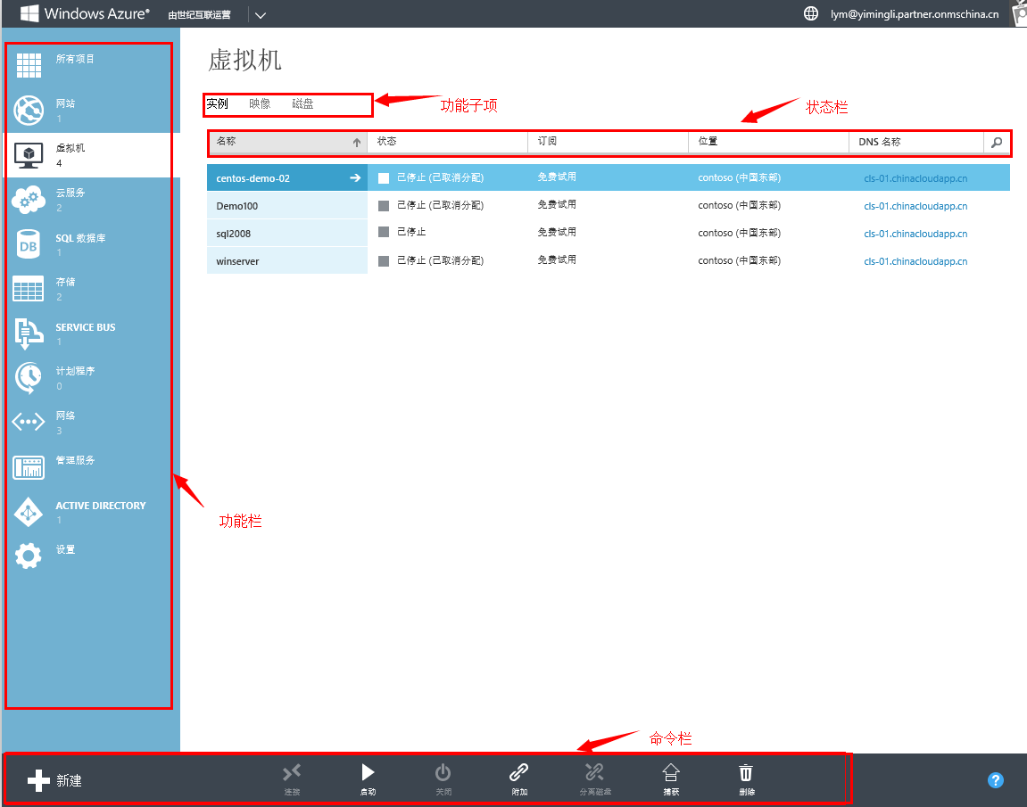
- 查看Windows Azure帐户的资源分配情况：
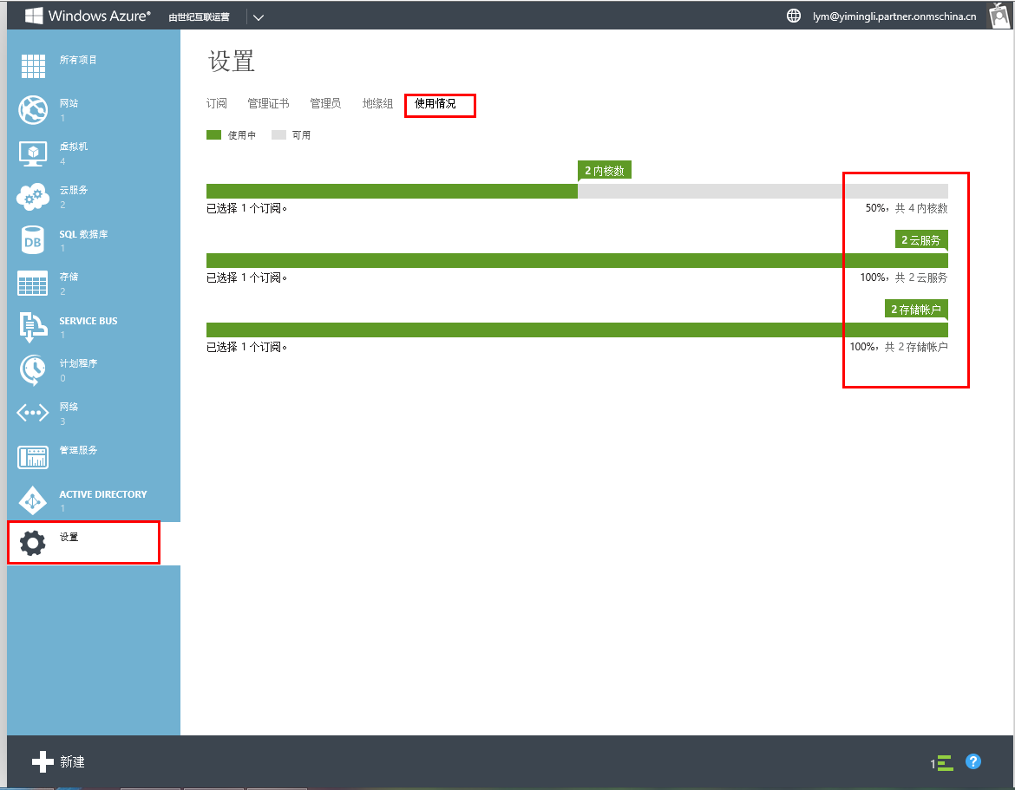
- 如果有需要可以通过管理页面，将一个用户添加为协同管理员一起进行资源管理：
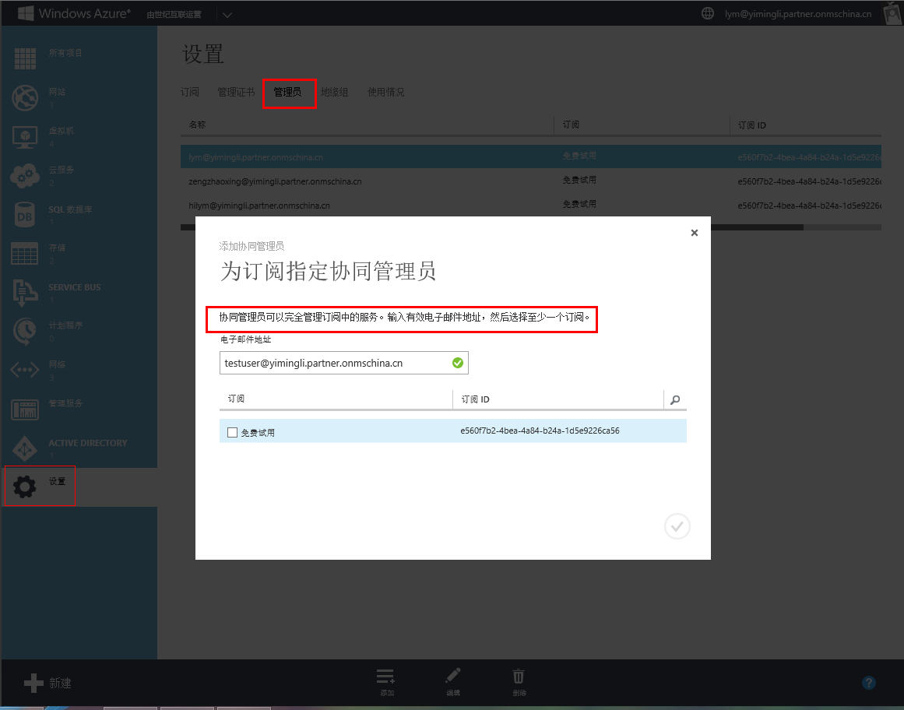
- 地缘组
  - 地缘组说明
地缘组（Affinity Group）在Windows Azure中是一个重要的概念。但是地缘组不仅仅是”地理”标识，更为重要的是通过地缘组的配置，可以让同一地缘组的资源之间获得更低的网络延迟提高性能。所以这是非常重要且强烈建议执行的一个配置步骤。
在创建一个地缘组后，该地缘组会让 Windows Azure 知道令属于该地缘组的所有服务在同一数据中心群集运行。例如，如果想通过部署某个服务运行数据和代码，则要为这些服务指定相同的地缘组。这样，在部署这些服务时，Windows Azure 会彼此尽可能近地将这些服务放置于数据中心中。这将减少延迟并提高性能，同时可能降低成本。
因此，在Windows Azure基础架构 服务部署的过程中第一步即是创建地缘组，随后将相关涉及到的的计算单元，络单元，存储单元都放置到统一地缘组内。
  - 创建地缘组
- 登录Windows Azure 管理页面。
- 进入“设置”项，打开“地缘组”标签，点击“添加地缘组“按钮：
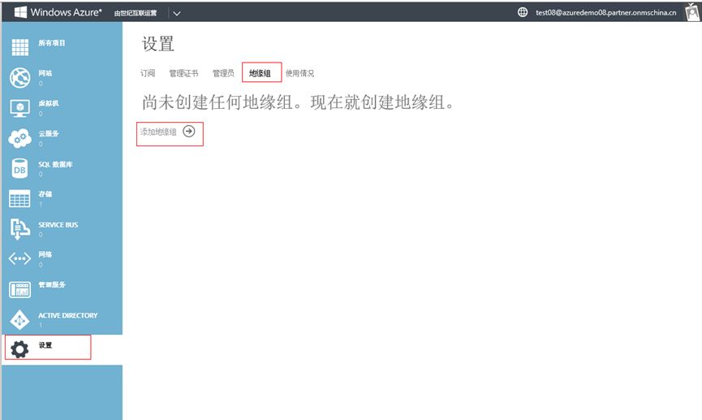
- 根据环境设置一个具有实际意义“地缘组“名称并制定所属的数据中心位置。对于中国地区的Windows Azure有两个可选项—北部数据中心和东部数据中心：
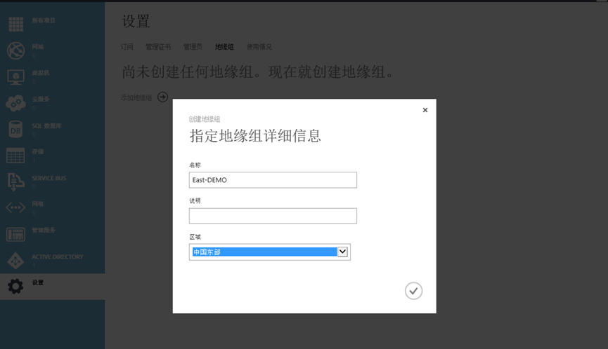
- 确定信息无误，即可点击完成操作。
- 虚拟网络
  - 虚拟网络说明
虚拟网络允许在Windows Azure上创建一个私有的，独立的网络，然后把它当作on-premises数据中心的扩展。
通过设置虚拟网络可以实现：
- 在Windows Azure中创建专用网络：可为Windows Azure的服务器配置IPv4 地址空间范围
- 创建VPN连接：可创建“站点到站点“和”点到站点“两种类型VPN，实现与本地数据中心安全连接，与本地环境实现混合部署。
  - 虚拟网络的应用场景
- 云中的分支机构或专用私有虚拟网络：可以使用虚拟网络将企业网络扩展到 Microsoft Azure 平台。通过配置 VPN 设备以使用 Microsoft Azure VPN 网关，可以在企业网络和 Window Azure 之间设置安全的站点到站点连接。
- 稳定的虚拟机 IPv4 地址：可以为要在 Microsoft Azure 中托管的虚拟机指定 IPv4 地址空间。创建虚拟网络时，你可以指定希望你的虚拟机从其接收的 IPv4 地址空间。重新启动虚拟机时，虚拟机接收的 IP 地址是稳定的，保持不变，该 IP 地址然后可以由 DNS 记录。
- 虚拟网络名称解析 (DNS)：可以通过多种方式为虚拟网络提供主机名称解析。可以使用 Microsoft Azure 提供的名称解析服务，也可以选择使用自己的 DNS 服务器。
- Azure 虚拟机上的 Active Directory：可以用本地 Active Directory 或云中的 DNS 服务器。Microsoft Azure 虚拟机功能使你可以借助本地 Active Directory 服务将 Microsoft Azure 中运行的虚拟机加入到本地运行的公司域中。
虚拟网络的优点：
- 持久专用的IP：虚拟网络中的虚拟机将拥有稳定的专用 IP 地址，从指定的地址范围中分配一个 IP 地址并提供对该地址的无限期 DHCP 租约。因此，该 IP 地址将在虚拟机的整个生存期中持续存在。这种情况的例外是停止（释放）了虚拟机时的情况。
- 安全隔离：只有同一虚拟网络内的资源可以相互通信。
- 扩展信任和安全边界：可以在虚拟网络部署多个“云服务“，避免不同”云服务“之间通过Internet通信，从而将”云服务“的信任边界扩展为虚拟网络，提高了服务部署的灵活性。
  - 创建虚拟网络
- 登录Windows Azure管理页面，打开“网络”项目，点击“虚拟网络”标签，启动虚拟网络创建向导：
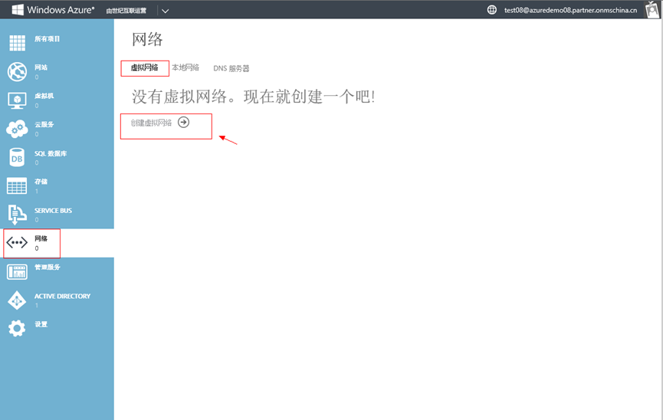
- 在向导页中，配置虚拟网络名称并将该虚拟网络指定到设置好的地缘组：
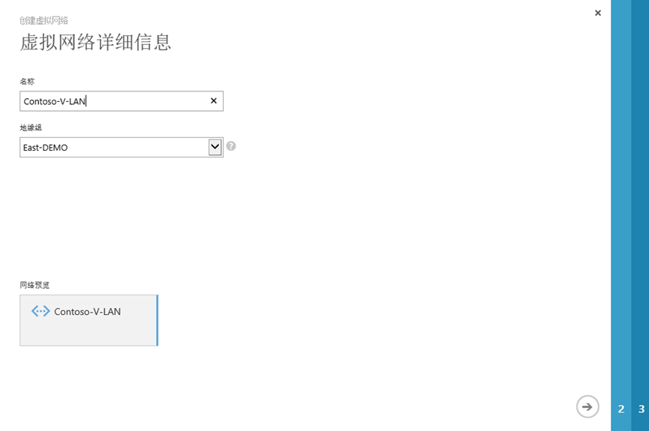
- 按照规划配置网络地址范围并划分子网（需要注意：考虑到将来需要建立VPN，虚拟网络的IP地址范围不要与本地数据中心网络范围重叠）：
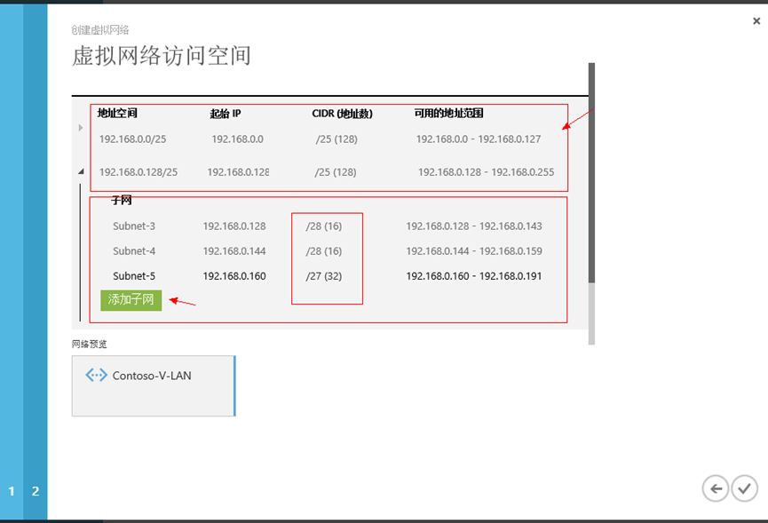
- 对于需要配置“站点到站点”类型VPN的场景，请先选择“配置站点到站点连接”选项。
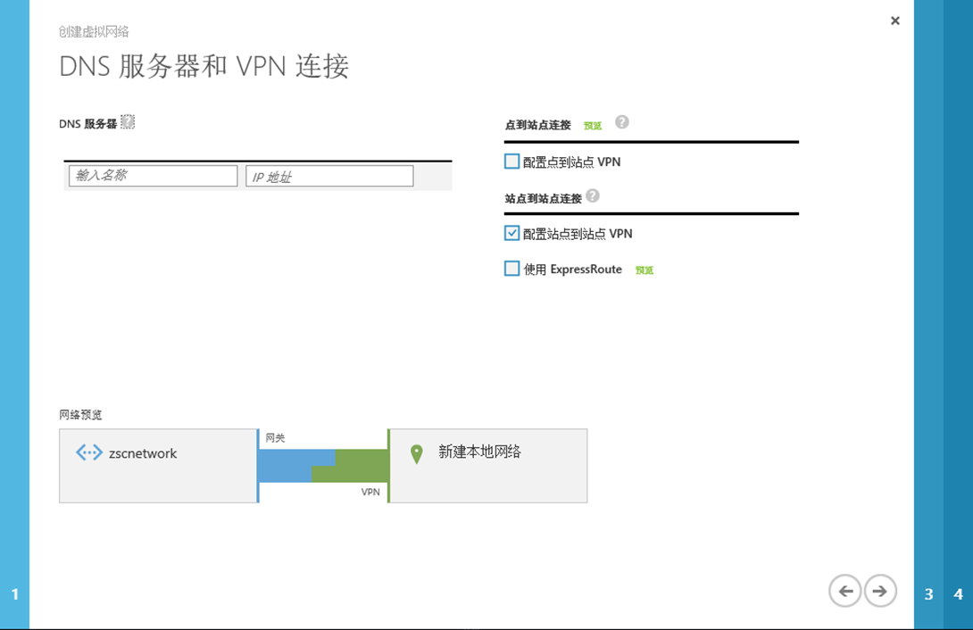
- DNS服务器区域为可选输入区域。指定DNS服务器后，该DNS服务器地址将指定为虚拟服务器的DNS服务器。例如，在虚拟网络中建立了AD域控服务器，则该域控服务器IP地址将在此处指定为DNS服务器。
- 存储服务
  - 存储帐户说明
使用Windows Azure存储服务，首先创建一个 Windows Azure 存储帐户，无论要在 Windows Azure 中存储 Blob、表和队列服务中的文件和数据。存储帐户可以容纳高达 100 TB 的 Blob、表和队列数据，可以为每个 Windows Azure 订阅创建多达 5 个存储帐户。
<存储帐户> 是在创建新存储帐户时分配的唯一标识符，而 <容器> 和 <Blob 名称> 分别是特定容器以及该容器中的 blob 的名称。
Windows Azure 提供了两个不同种类的 blob。选项有：
- 块 blob，每个 blob 最多可包含 200 GB 的数据。顾名思义，一个块 blob 细分为若干个块。如果在传输块 blob 时出现问题，重新传输过程会从最近的块开始传输，而不是再次发送整个 blob。块 blob 是非常流行的存储方法，并且它们是当今最常用的 blob 类型。
- 页 blob，每个 blob 大小可为 1 TB。页 blob 旨在实现随机访问，因此每个 blob 划分为若干个页。应用程序可在 blob 中自由地随机读取和写入单个页。例如，在 Windows Azure 虚拟机中，您创建的 VM 使用页 blob 作为 OS 磁盘和数据磁盘的永久性存储。
无论选择块 blob 还是页 blob，应用程序都可以通过多种不同方式访问 blob 数据。这些方式包括：
- 直接通过 RESTful（即，基于 HTTP 的）访问协议。Windows Azure 应用程序和外部应用程序（包括本地运行的应用程序）都可以使用此方式。
- 使用 Windows Azure 存储客户端库，它依据原始 RESTful blob 访问协议提供更加便于开发人员使用的界面。重申一下，Windows Azure 应用程序和外部应用程序都可以使用此库来访问 blob。
- 使用 Windows Azure 驱动器，Windows Azure 应用程序可通过此方式将页 blob 视为使用 NTFS 文件系统的本地驱动器。对应用程序来说，页 blob 看上去像可使用标准文件 I/O 访问的普通 Windows 文件系统。事实上，读取和写入操作均发送到可实现 Windows Azure 驱动器的基础页 blob。
为避免出现硬件故障并提高可用性，Windows Azure可在同一数据中心的三台计算机上复制每个 blob。写入 blob 时会更新所有三个副本，因此稍后的读取操作不会导致不一致的结果。您还可以指定将 blob 数据复制到位于同一区域中但至少相距 500 英里的另一个 Windows Azure 数据中心。此复制称为“异地复制”，发生在 blob 更新后的几分钟内，可用于灾难恢复。
除此以外，Windows Azure还提供了关系型数据库类型（SQL Azure）及非关系型数据类型（table）的存储。
Windows Azure 表存储就是一种 NoSQL 方法。尽管其名称为表存储，但它不支持标准关系表，而是提供键/值存储，即，将一组数据与特定键相关联，然后让应用程序通过提供该键来访问这些数据。
下文将介绍如何在 Windows Azure 管理门户中创建存储帐户。
  - 创建存储帐户
- 在Windows Azure管理页面中，点击“新建”—‘数据服务’—“存储”，指定存储帐户的名称，并特别注意，将其分配到前面创建的“地缘组”中。
默认情况下，开启了“地域冗余”，即将在另外一个数据中心为每一数据额外创建3份副本，加上“本地冗余”机制在本地数据中心创建的3份数据副本，在“地域冗余”的场景中，每一数据将在两地数据中心产生6个数据副本。
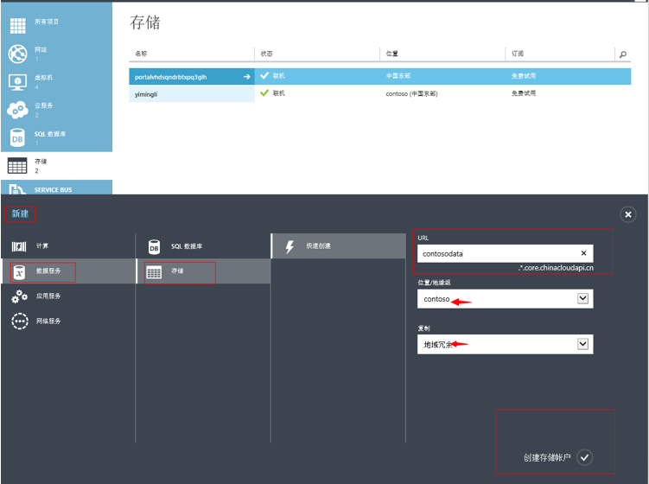
- 在创建为存储帐号后，需要建立“容器”。一个容器提供一组 Blob，可以存储无限数目的 Blob，一个存储账户下也可以包含无限个容器。要将 数据 Windows Azure Blob 服务，必须至少创建一个容器。
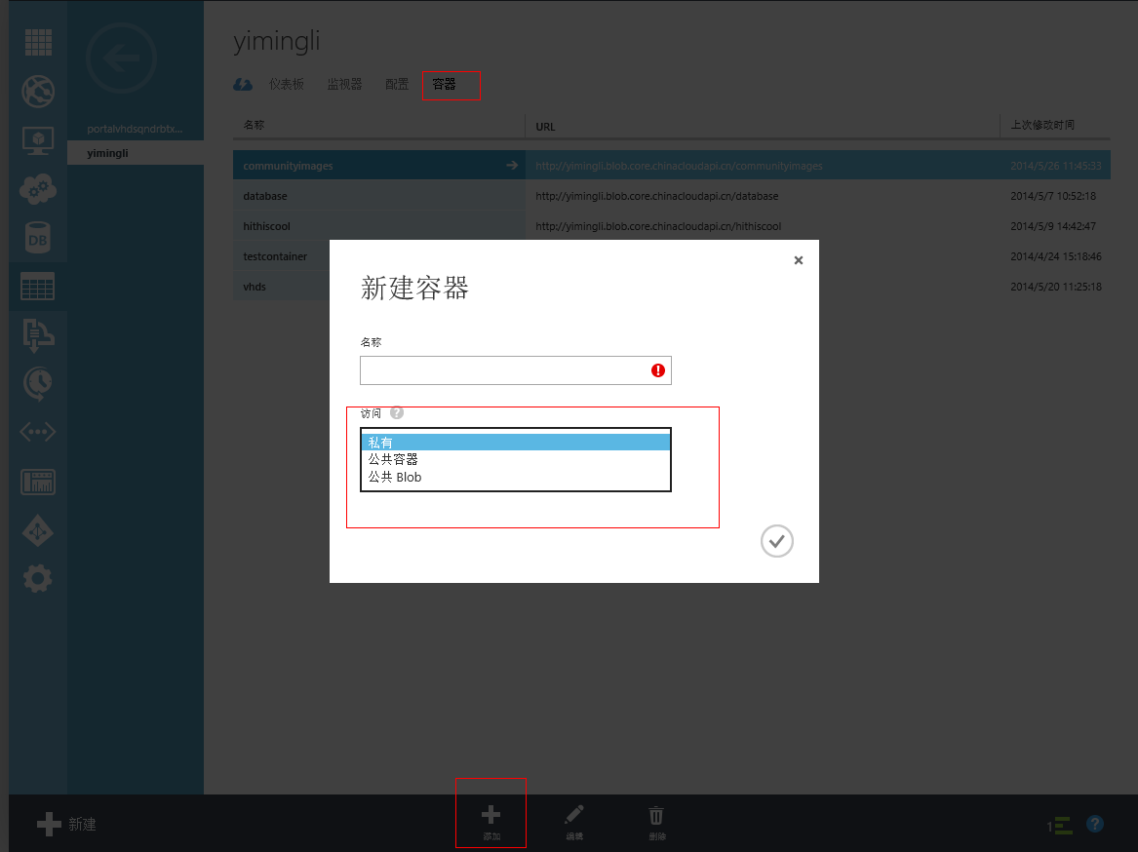
- 从上图创建的过程中可以看到“容器”分为3中类型：
- 私有：默认情况下即为私有类型，只有帐户的所有者可以访问；
- 公共Blob：可以对其进行公共读取，但是不能读取Blob的元数据和属性信息；
- 公共容器：可以对其信息进行完全的公共读取。
- 存储的冗余选项配置，如下图：
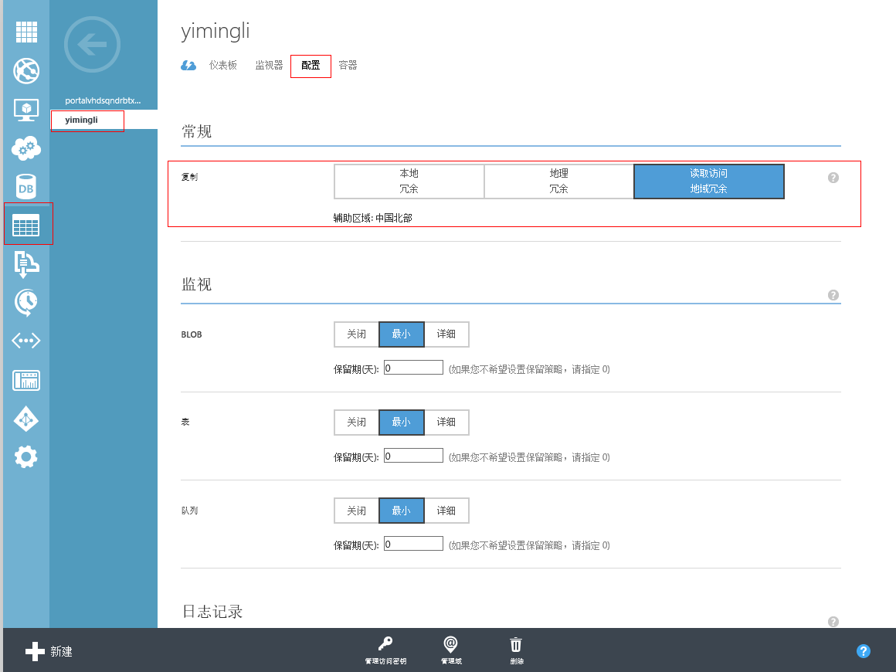
可以对存储启用三种复制类型，达到数据冗余。
- 查看存储帐户的访问密钥：
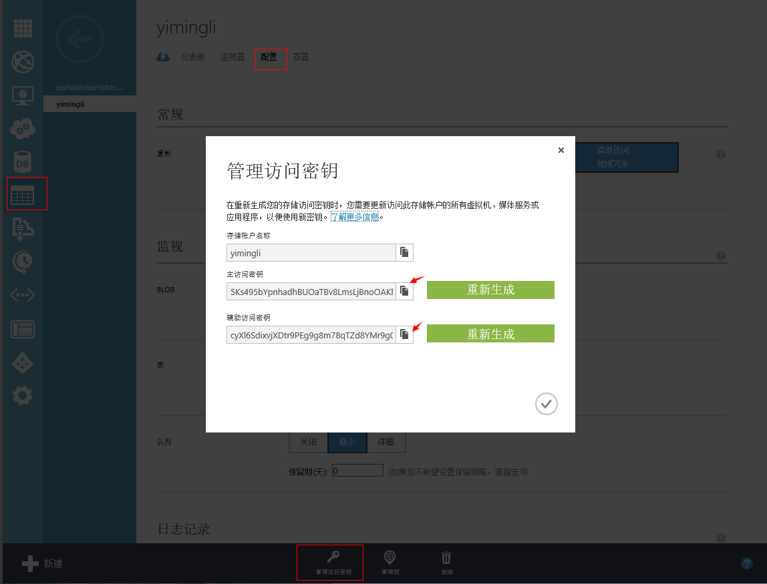
当需要对存储进行文件读取时，需要使用访问密钥进行身份验证，可以通过上图获取到对应帐户的访问密钥。在Windows Azure中，不同组件之间的数据访问与交互都是在密钥基础上加密进行的。当需要将本地数据数据中心的数据上传到windows Azure的存储时，需要用到该访问密钥。
- 创建云服务
Windows Azure 基础架构服务的云服务相当于一个“逻辑容器”，创建虚拟机后，将虚拟机放置在该“容器”中。一个云服务有对应的DNS名称和一个公共虚拟 IP（VIP）地址，用户端VIP即可访问虚拟机提供的对应服务。在配置过程中需要为云服务指定地缘组。
创建云服务
- 在Windows Azure管理页面中，点击“新建”—‘计算’—“云服务”—“自定义创建”
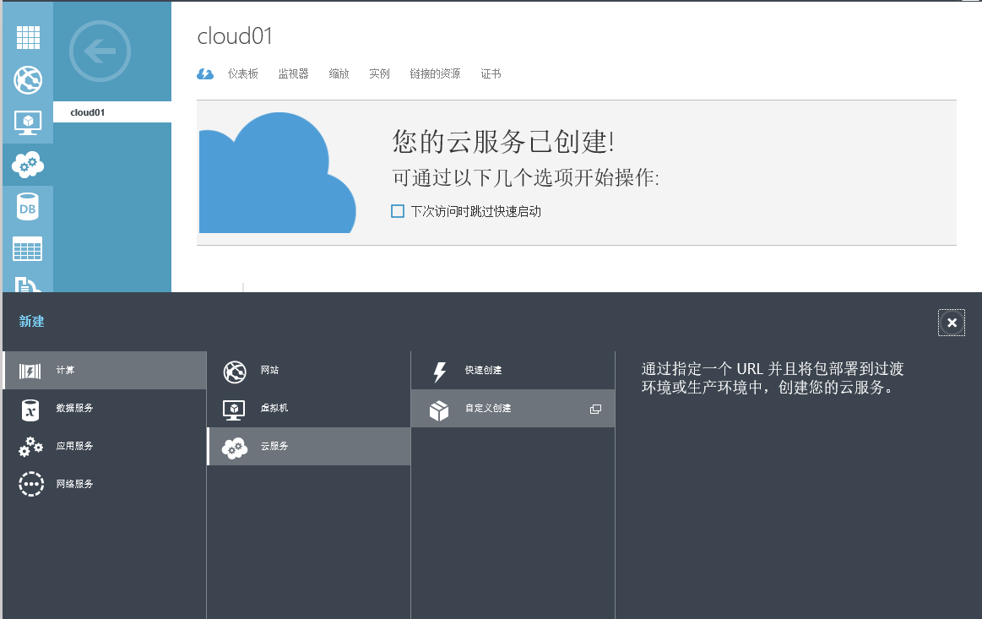
- 指定云服务的名称，并特别注意，将其分配到前面创建的“地缘组”中。
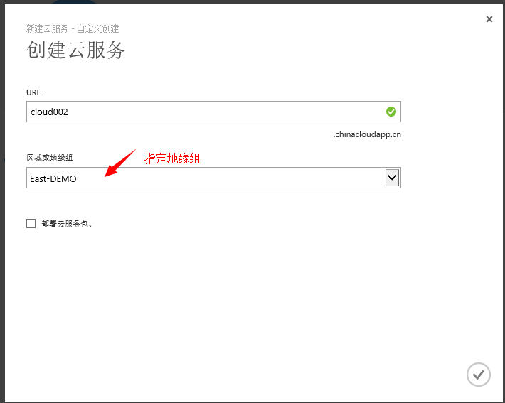
- 虚拟机
  - 虚拟机说明
Windows Azure 中的虚拟机是云中的某个可以控制和管理的服务器。在 Windows Azure 中创建虚拟机后，可以随时删除和重新创建该虚拟机，并且可以像访问任何其他服务器一样访问该虚拟机。可以使用虚拟硬盘 (VHD) 文件创建一个虚拟机。Windows Azure可以使用以下类型的虚拟硬盘 (VHD) 来创建虚拟机：
- 映像 - 映像是用作模板以新建虚拟机的 VHD。映像是一个模板，因为它没有类似于正在运行的虚拟机这样的特定设置，如计算机名称和用户帐户设置。如果您使用映像来创建虚拟机，则会为新建的虚拟机自动创建一个操作系统磁盘。
- 磁盘 - 磁盘是您可以作为操作系统的运行版本来启动和安装的 VHD。磁盘是一个可以运行的映像版本。附加到虚拟化硬件和作为服务一部分运行的任何 VHD 均为磁盘。映像在进行设置后，即成为磁盘。使用映像创建虚拟机时始终会创建一个磁盘。
在部署过程中可以使用以下选项来从映像创建虚拟机：
- 通过使用 Windows Azure 管理门户映像库中的某个映像创建虚拟机。
- 创建包含映像的 VHD 文件并将其上载到 Windows Azure，然后使用该映像创建虚拟机。
  - 相关概念
- 操作系统映像是一个可以用来作为模版创建新的虚拟机的虚拟硬盘文件。
- 虚拟机磁盘是可以被当作一个当前的操作系统装载和启动的虚拟硬盘。磁盘还可以被作为独立于操作系统磁盘的磁盘附加到一个运行中的实例中。当您在Windows Azure管理门户创建了一个虚拟机之后就会默认为操作系统创建一个磁盘。我们推荐您为您的数据和日志文件创建一块额外的磁盘。
- 可以将正在运行的虚拟机捕获为一个映像，但这个操作并不会捕获附加磁盘。被捕获的虚拟机可以用于创建多个虚拟机。最终结果是在相同的存储账户中多了一个刚捕获的虚拟机操作系统所在磁盘的映像。
  - 创建Windows虚拟机
- 登录Windows Azure管理门户
- 在命令栏，单击“新建”—“计算”—“虚拟机”—“从库中”
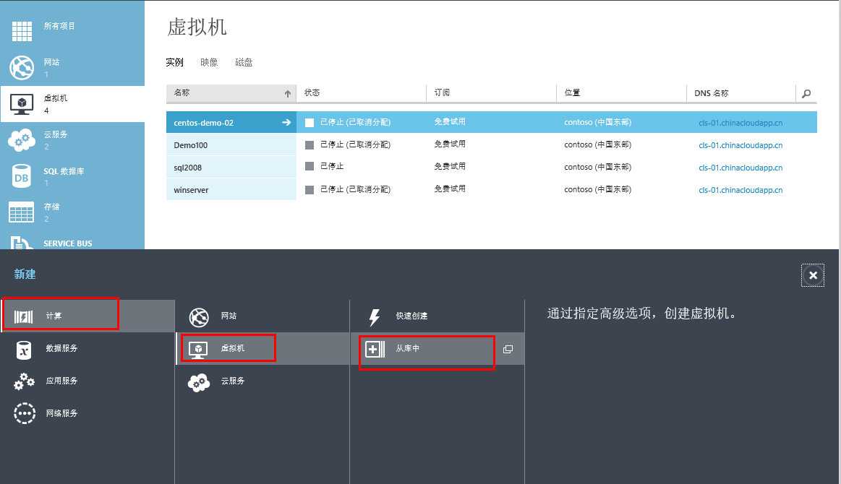
- 这将显示“虚拟机操作系统选择”对话框。现在可从映像库中选择一个映像。
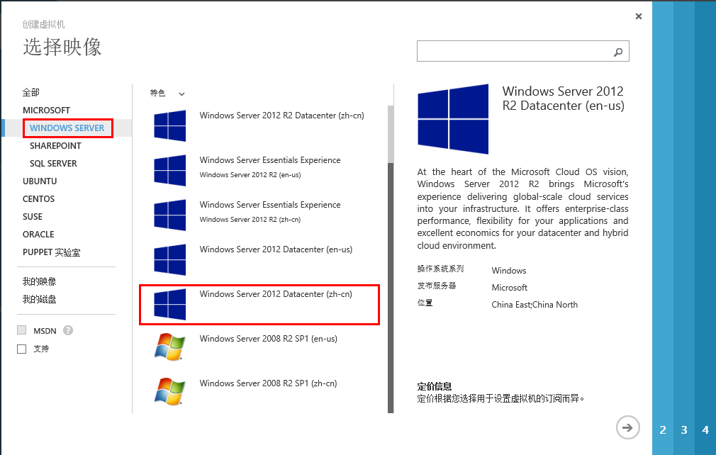
选择，“windows Server”—“windows Server 2012 Datacenter ”映像，点击方向键继续
- 将显示虚拟机配置页面
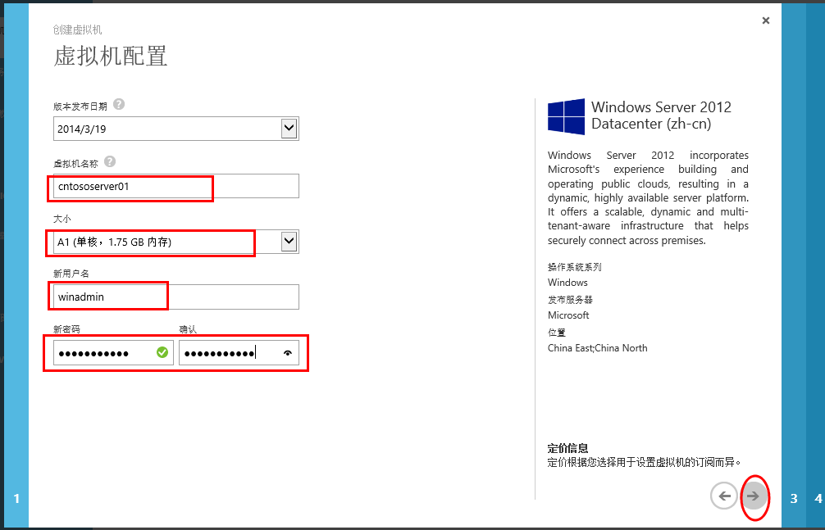
- 在“虚拟机名称”中，键入您要用于该虚拟机的名称。对于此虚拟机，键入 contososerver01。
- 在“新密码”中，为该虚拟机上的 Administrator 帐户键入密码。在“确认密码”中，重新键入该密码。
- 在云服务中，输入云服务的DNS名称。在该示例中，直接选用已经存在的云服务名称；
- 可以留意到该云服务已经和虚拟网络关联起来。如果是新建云服务，需要手动关联一个虚拟网络，该虚拟网络已经与地缘组关联。（在测试环境中中，通常可以建立4个云服务，所以可以将多个VM放置在一个云服务中）
- 在“大小”中，选择虚拟机的大小。所选大小具体取决于您应用程序所需的内核数。
- 单击箭头以继续。

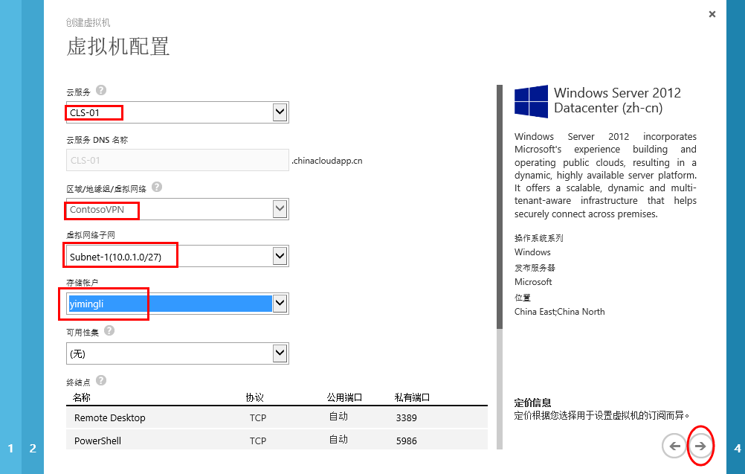
- 确保选中，安装VM代理，完成后续安装。VM代理即为Windows Azure Agent，以接受windows Azure的管理。
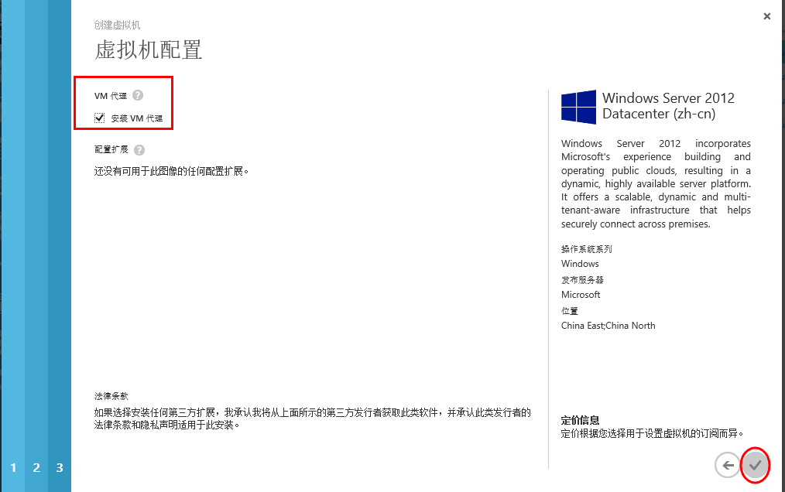
  - 创建Linux 虚拟机
- Linux 虚拟服务器的创建过程与Windows Server创建的过程类似，也是到对应的映像库中选中所需的映像：
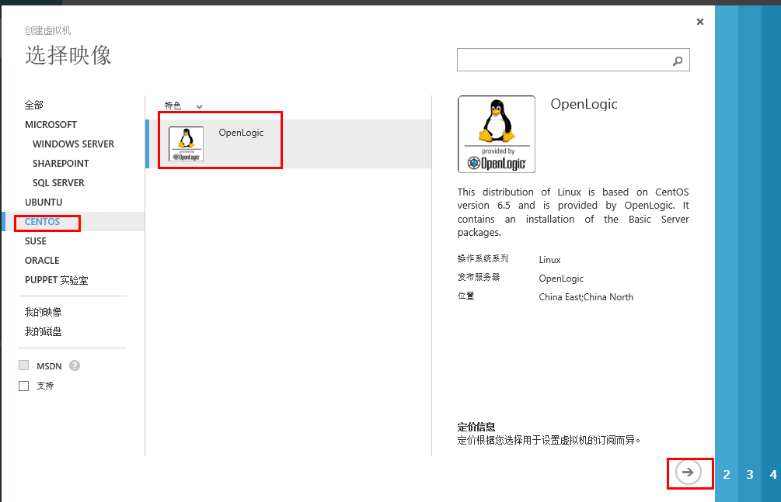
- 提供服务器的配置信息，包括机器名，ssh的登录信息
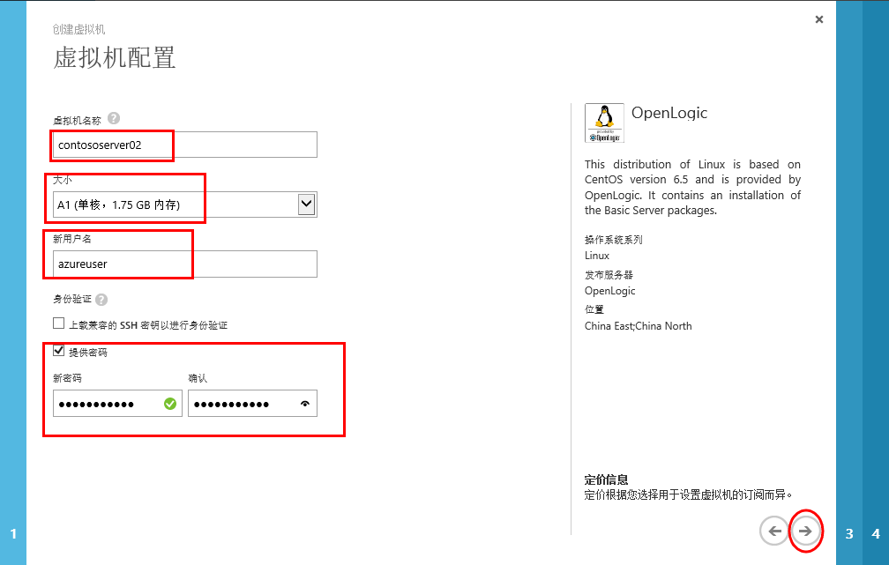
SSH的登录可以采用密钥认证也可以采用密码认证，本例中采用密码认证，点击下一步
- 提供云服务信息，地缘组、网络信息机及机器的类型
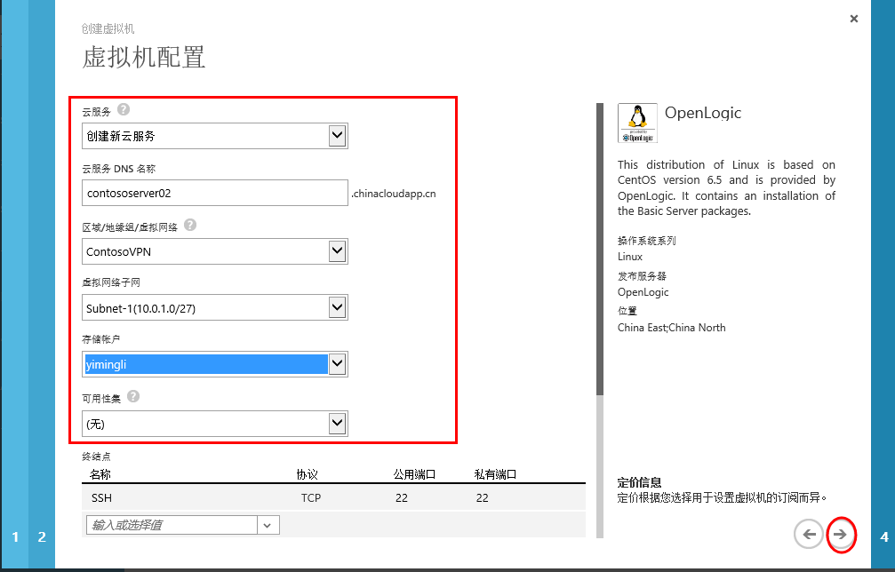
- 在最后一步中，同样需要指定安装VM代理
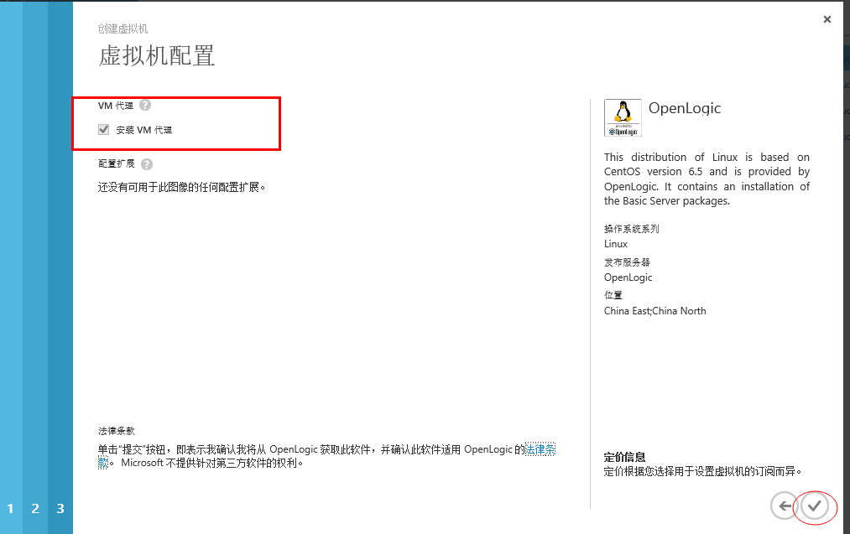
  - 连接虚拟机
Windows Azure建立虚拟服务器后，可以通过远程连接的方式登录，登录信息即为在创建虚拟服务器过程中提供的用户凭证信息。
- 下图为通过RDP登录到Windows Server VM的效果：
在“服务栏”选择“虚拟机”，选中目标服务器，点击操作栏中的“连接”，即可发起远程连接
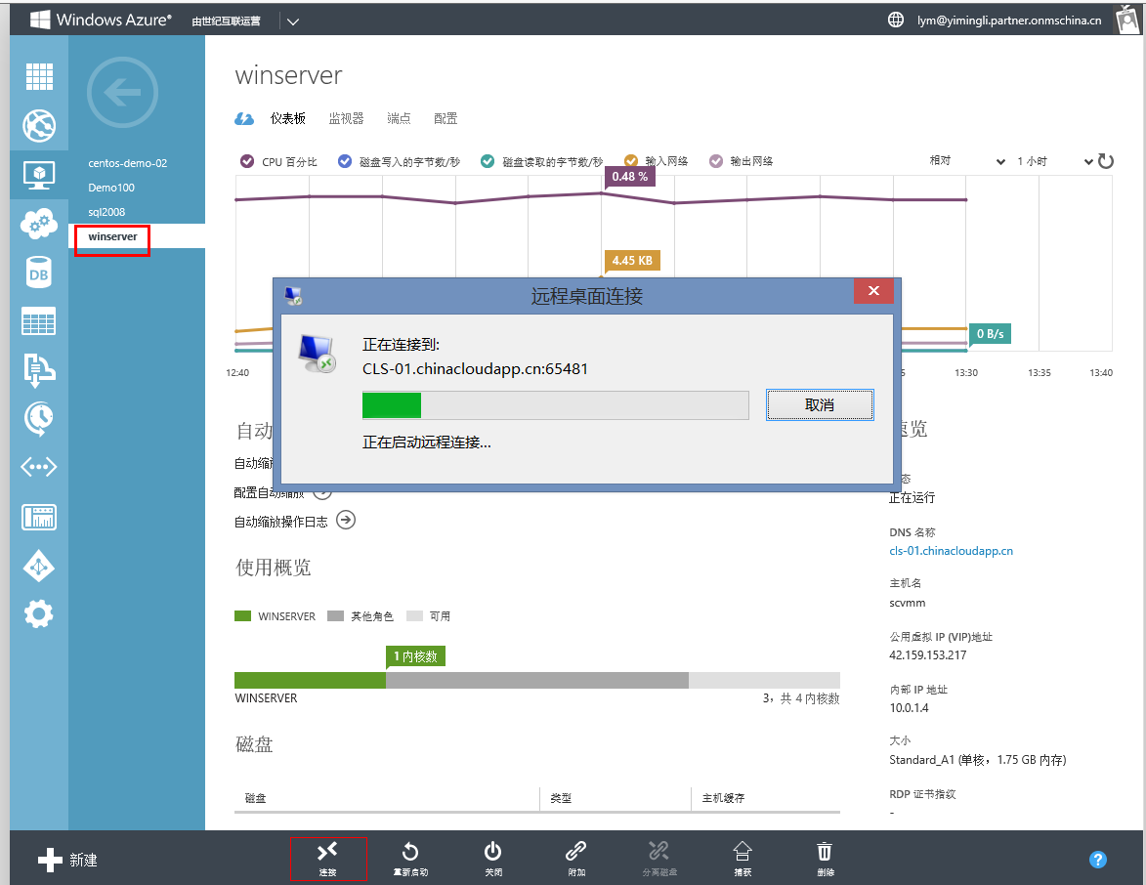
- 通过SSH登录基于Linux虚拟服务器。通过虚拟服务器的仪表板中查看SSH登录信息
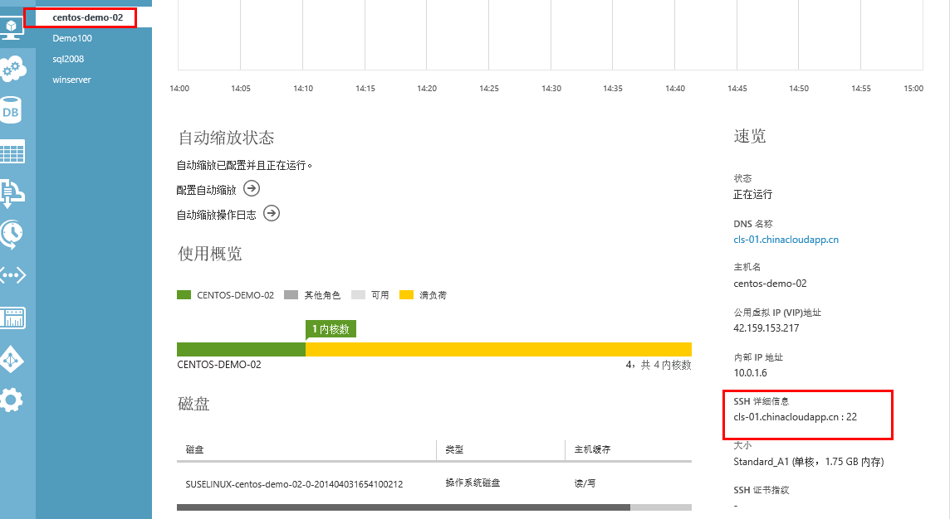
- 通过SSH客户端登录Linux虚拟机
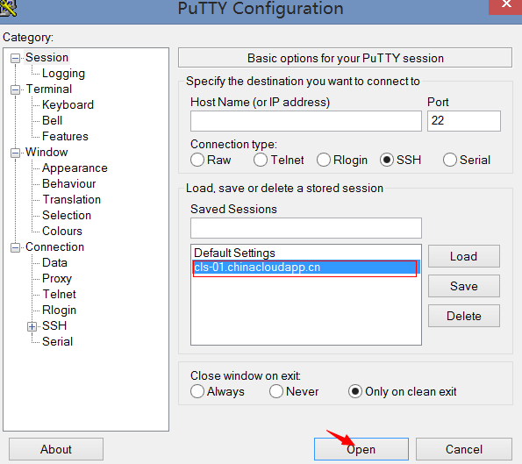
- 登录后，可以提升到ROOT权限,完成服务器的后续配置.
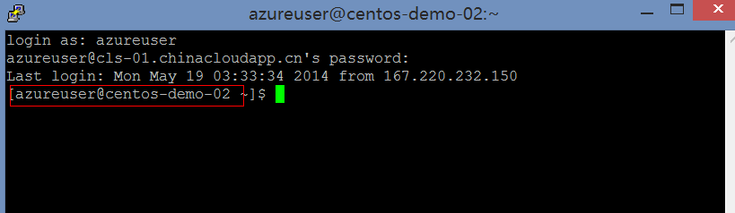
Sudo su root 提升到Root用户，密码即为在创建VM过程用户的密码：
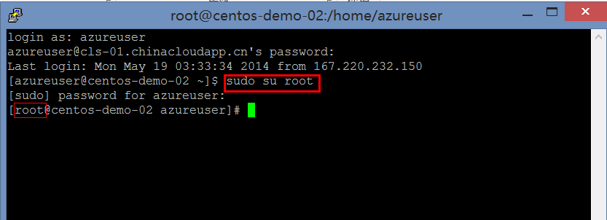

  - 添加磁盘
可以将数据磁盘附加到虚拟机以存储应用程序数据。数据磁盘可以使用自己的计算机在本地创建，或者使用 Windows Azure 在云中创建的虚拟硬盘 (VHD)。可以将已包含数据的数据磁盘上传和附加到虚拟机，也可以将空的磁盘附加到虚拟机。添加磁盘时不会停止虚拟机。
- 为虚拟服务器添加空磁盘。此操作将Windows Azure存储划出一定的空间，挂载到虚拟服务器当数据磁盘使用。
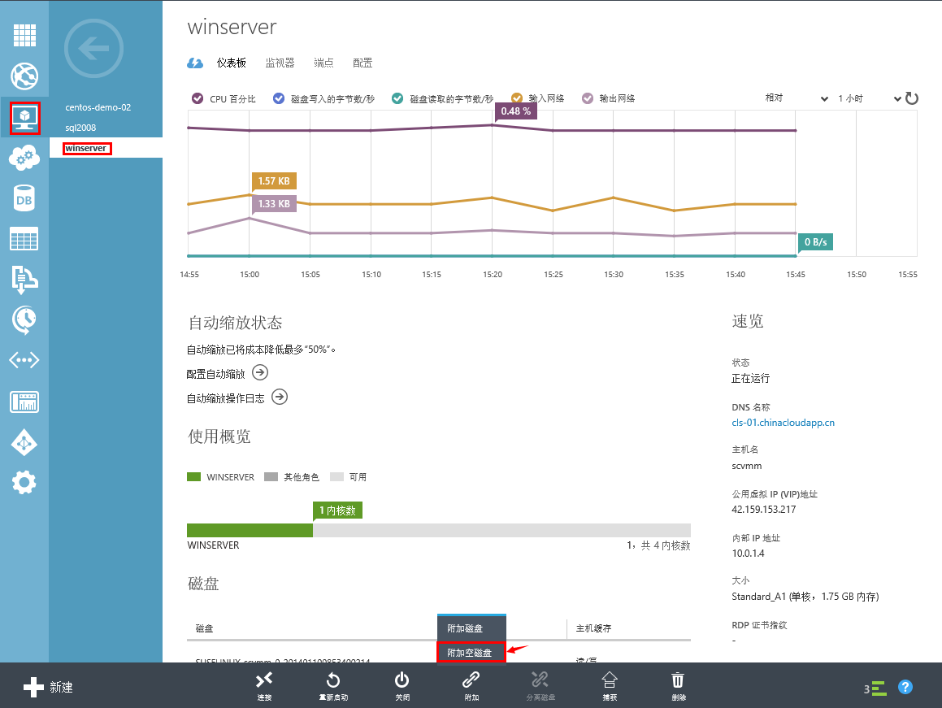
- 输入磁盘空间的大小，并可选择启用主机缓存选项。主机缓存功能对于系统盘和数据盘可以提升读写性能，数据盘的缓存选项默认关闭。
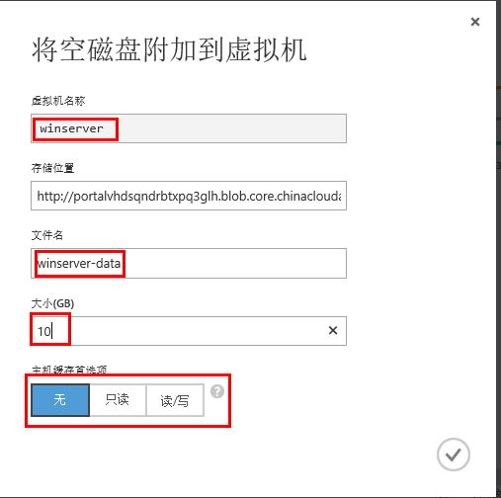
- 在windows Server虚拟服务器初始化磁盘
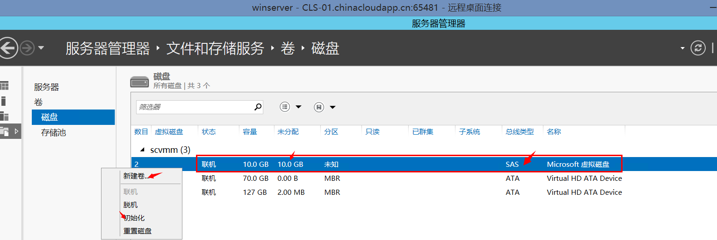

- 在系统中挂载数据盘
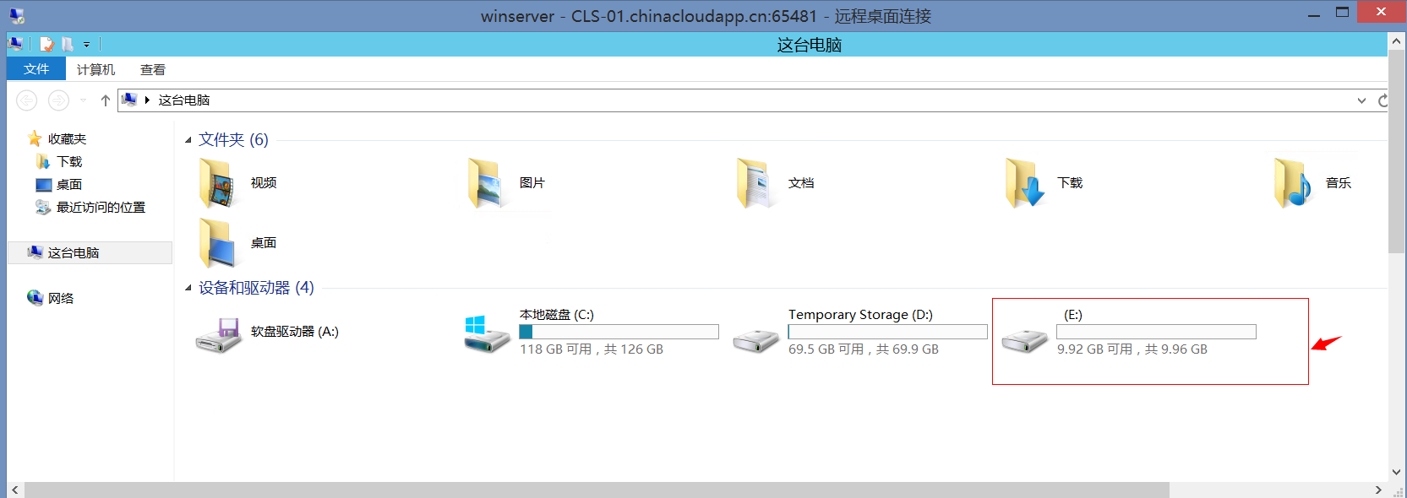
- 挂载现有磁盘。可以在虚拟服务器中挂载现有的磁盘为数据盘（来自于本地上传到windows Azure或Windows Azure存在的数据盘）
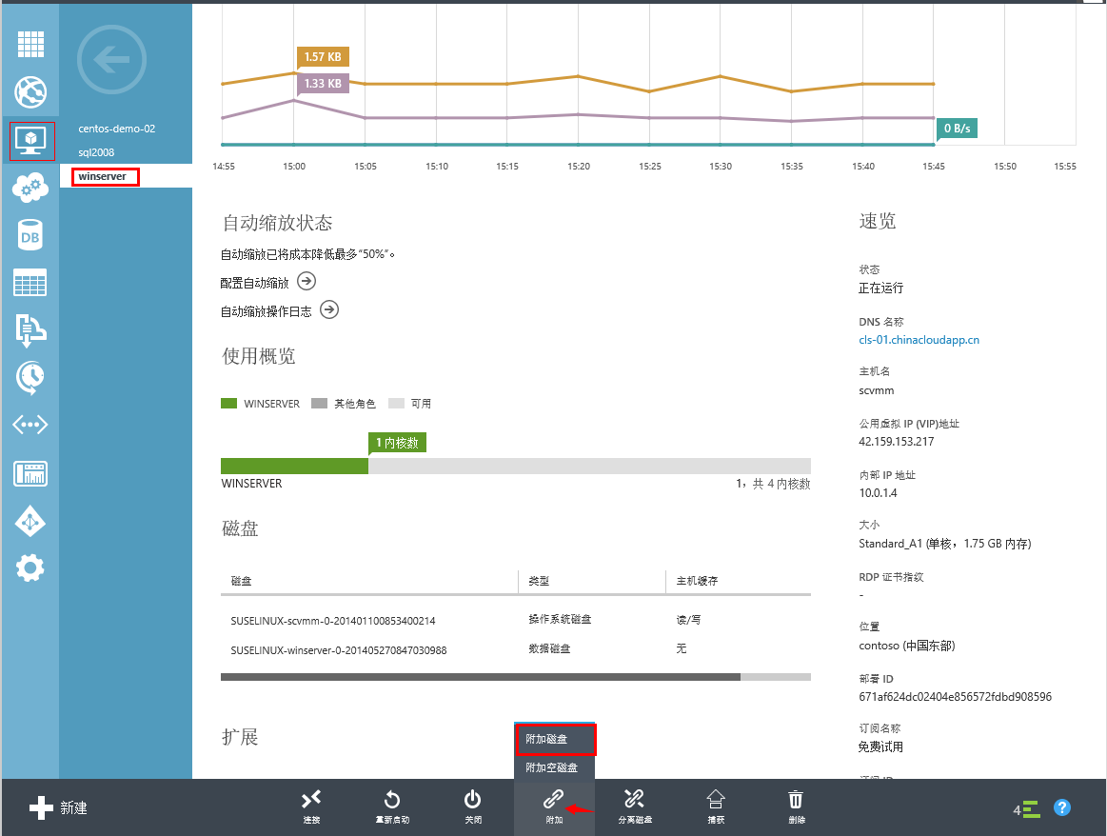
- 选择现有的磁盘
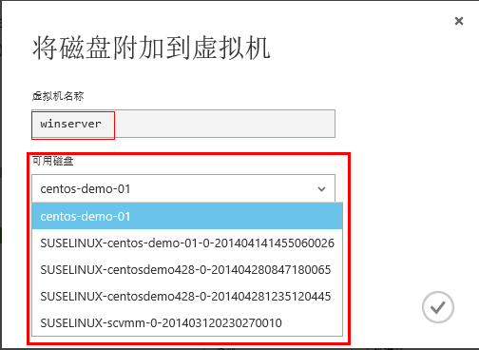
- 基于Linux虚拟服务器的磁盘操作与上述步骤类似，区别在于磁盘初始化和挂载方式的不同。

  - 分离磁盘
- 分离磁盘是附加磁盘的反向操作。选择操作栏的“分离磁盘”：
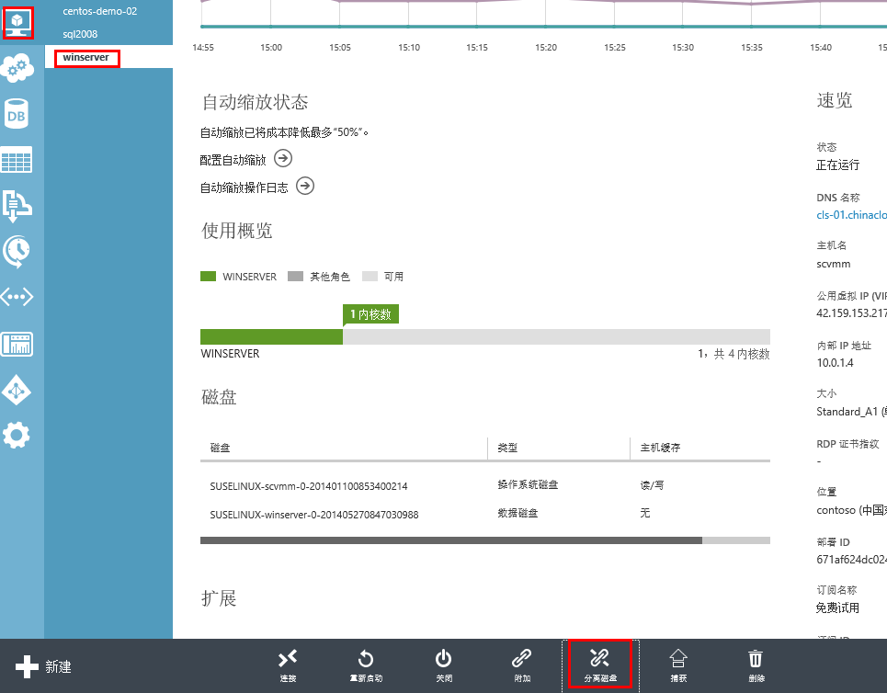

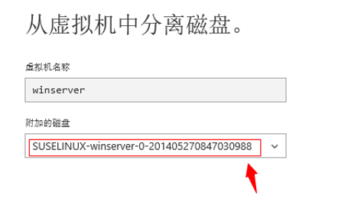
- 磁盘分离后，将保存在Blob中。如下图可以查看分离出来的磁盘，后续可以挂载到（其他）虚拟服务器。
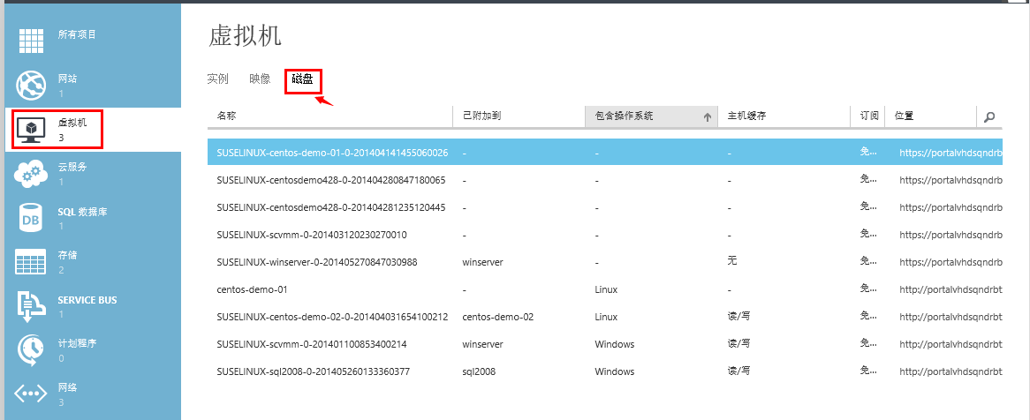
  - 捕获映像
在Windows Azure中可以将当前运行的虚拟服务器封装为映像，映像是一个模板，它清除了特定的配置信息（例如计算机名称和用户帐户设置）下次创建虚拟服务器时即可使用该映像生成虚拟服务器，从而实现符合企业具体配置的快速部署。
- 捕获映像前准备
在捕获映像前需要在Windows 虚拟服务器执行Sysprep的初始化操作去除SID
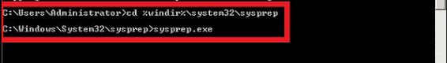
- 选择OOBE,关机
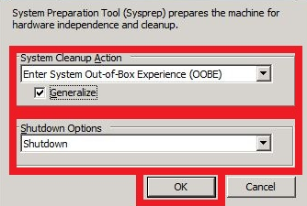
- 如果是Linux系统 ，通过ssh登录并执行Windows Azure VM 初始化操作 sudo waagent –deprovision
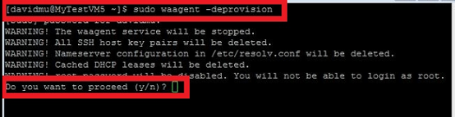
- 选择Y，继续，退出SSH。在Windows Azure管理页面关闭虚拟服务器，并执行捕获操作。
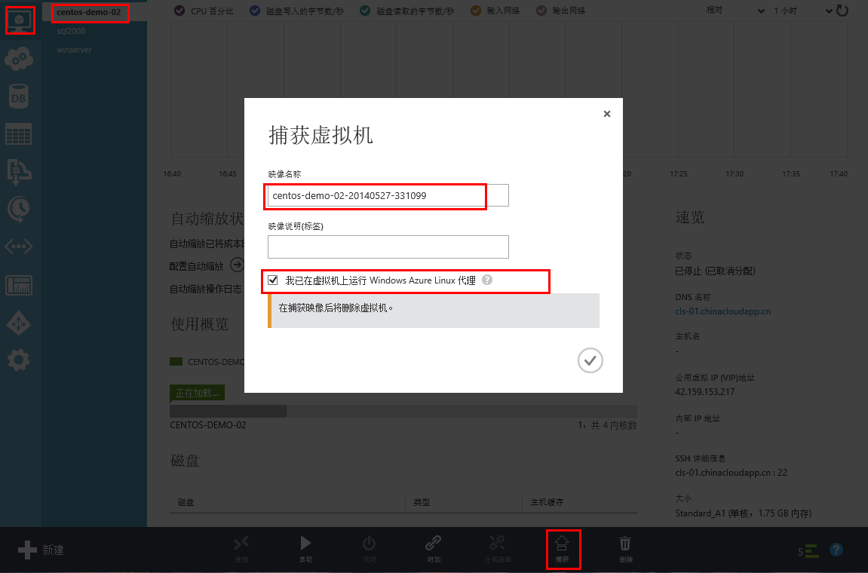
- 捕获完成后，该虚拟服务器将从虚拟机列表删除，并可以在“映像”中找到捕获后的映像模板。
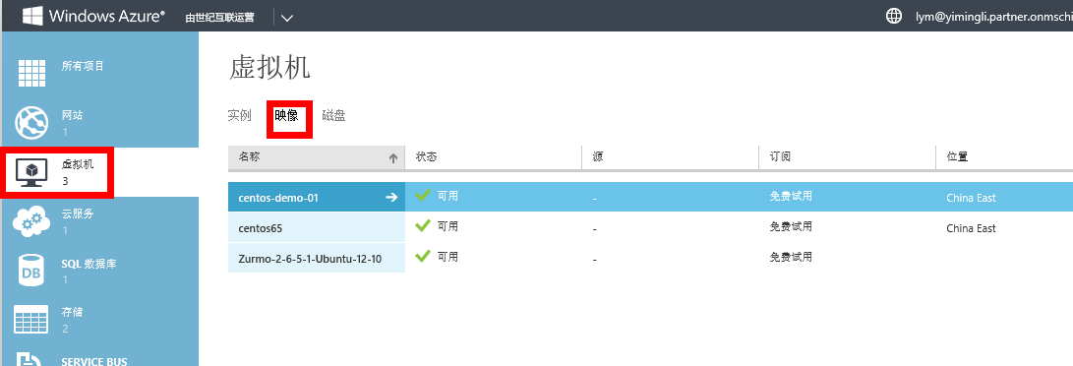

  - 基于捕获的映像创建服务器
- 下次创建虚拟机时，可以按需要基于捕获的映像建立虚拟机
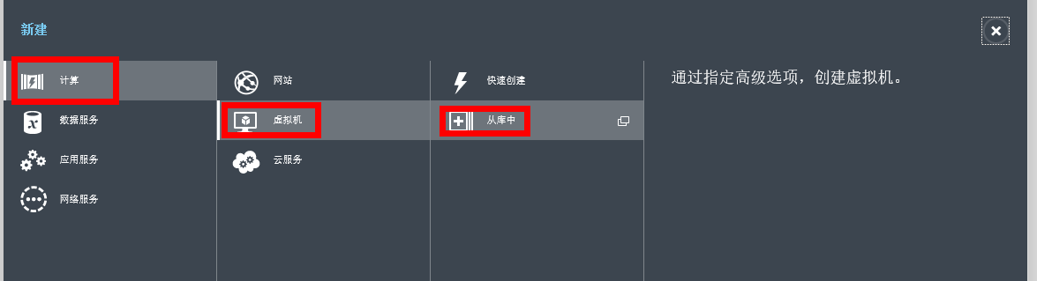
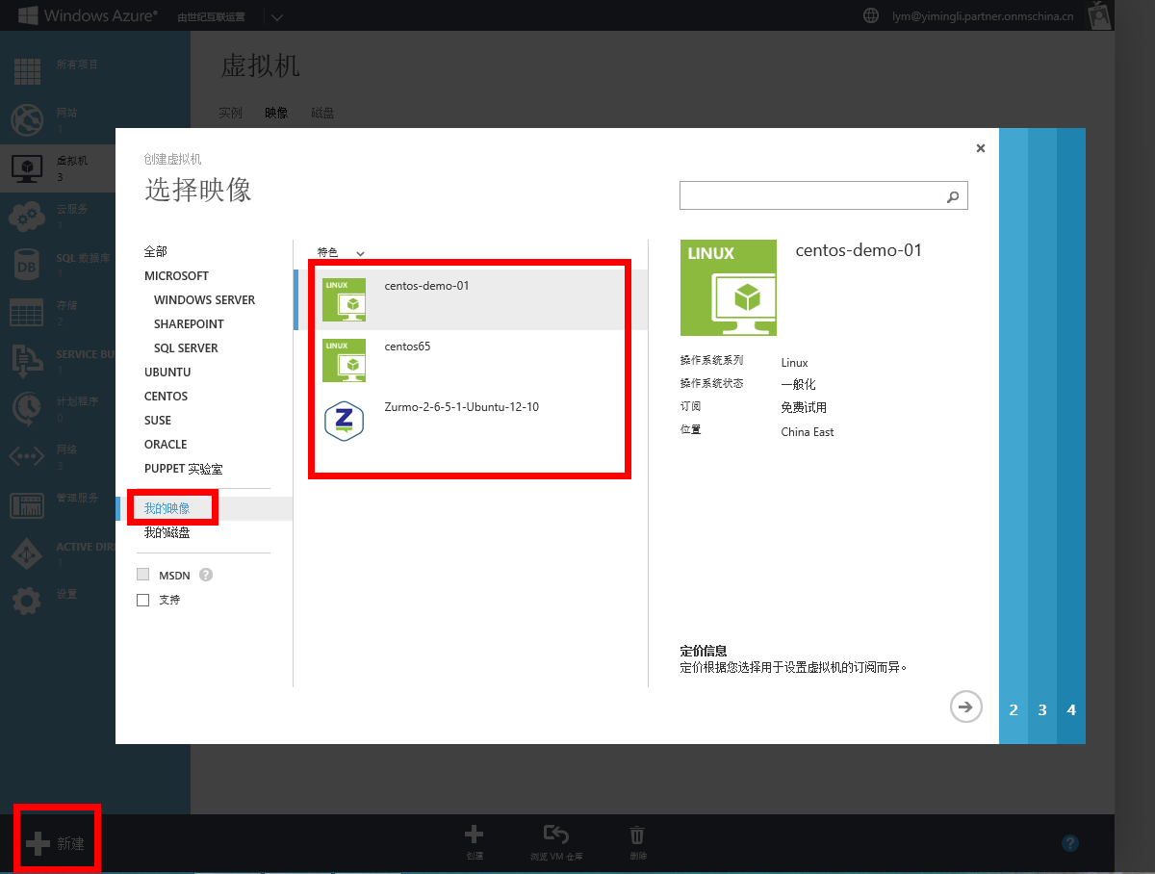
  - 查看虚拟服务器信息
在“功能栏”，点击“虚拟机”，选择到需要查看的服务器，本例中以Winserver为例。在仪表盘中，可以看到虚拟机名称信息和IP地址信息及证书等信息。
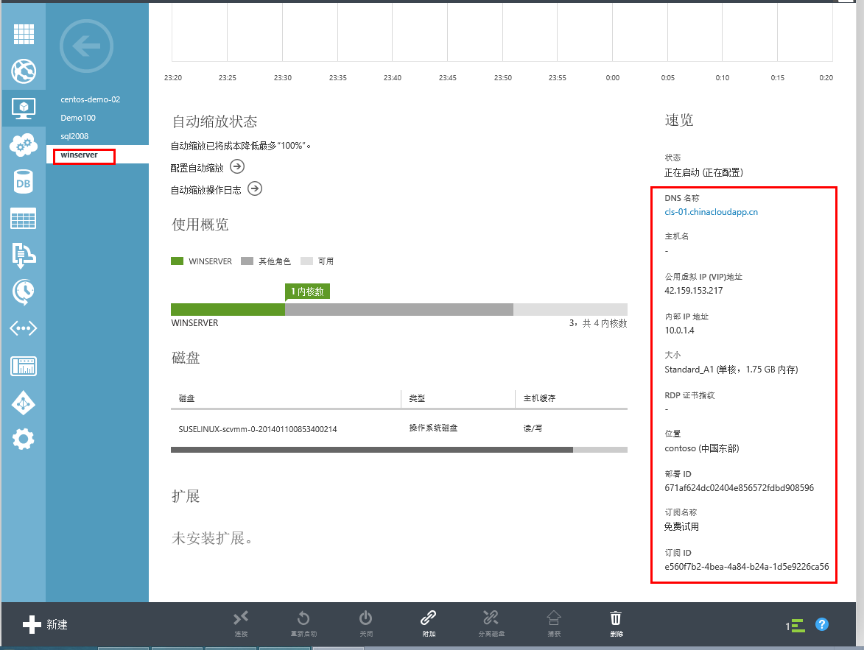
  - 虚拟服务器监控
在“监视器”中可以查看服务器“Winserver的运行状态，通过“添加度量值”可以增加其他的监视度量值。
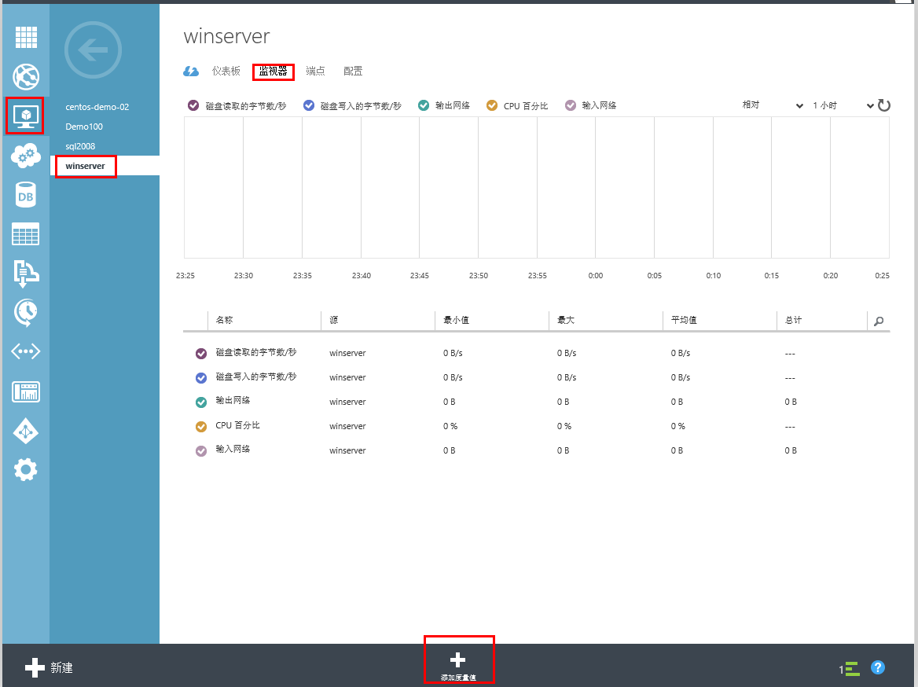
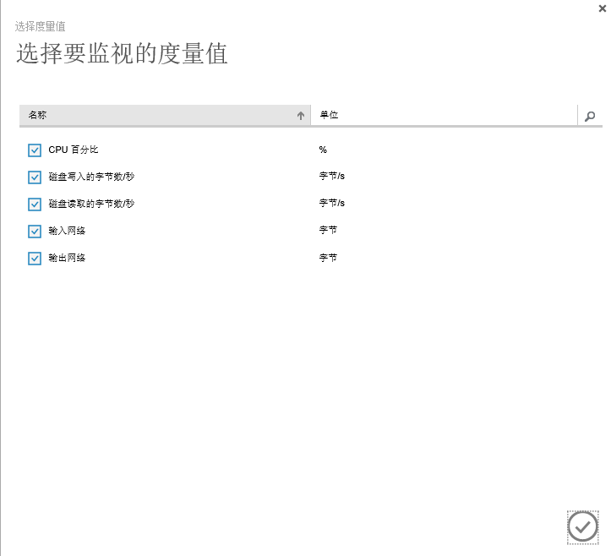
  - 端口配置
- 基于Windows Azure平台创建虚拟服务器后，在默认状态下关闭了服务器对外通讯端口，如果需要为该服务器部署应用，请手动开启所需的应用端口。
- 在“端点“配置中，可以看到如下页面。在本例中开放了该虚拟服务器的80端口和3389端口

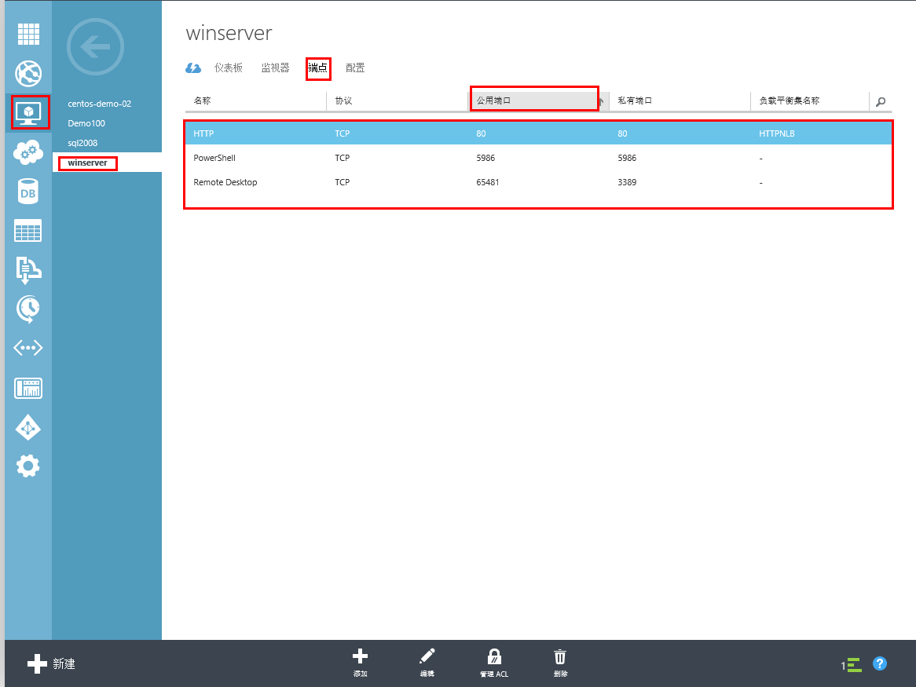
- 如果需要添加其他端口，可以通过点击”添加“启动端口配置操作
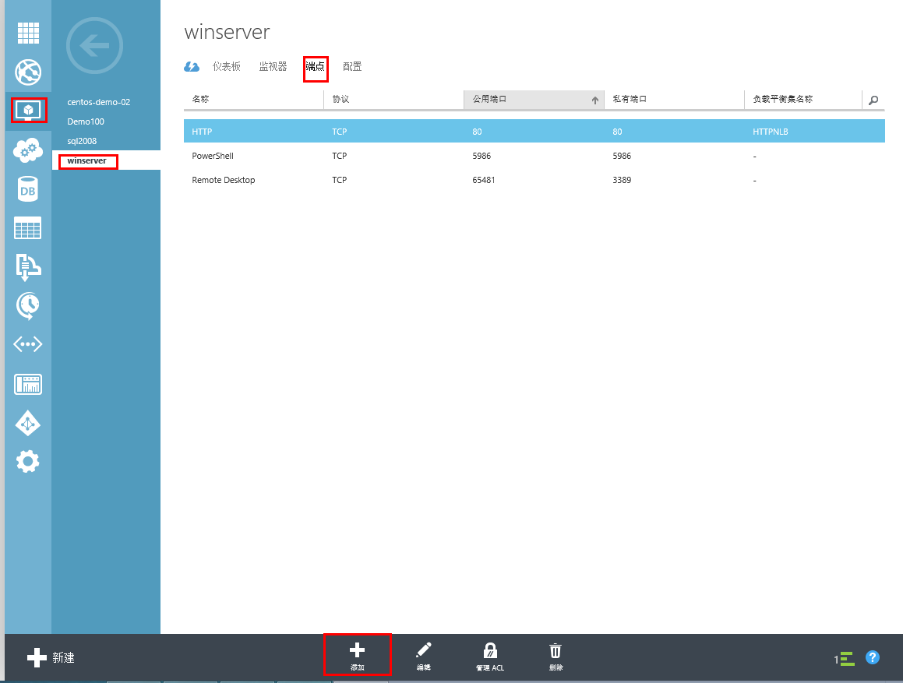
- 选择添加独立终结点
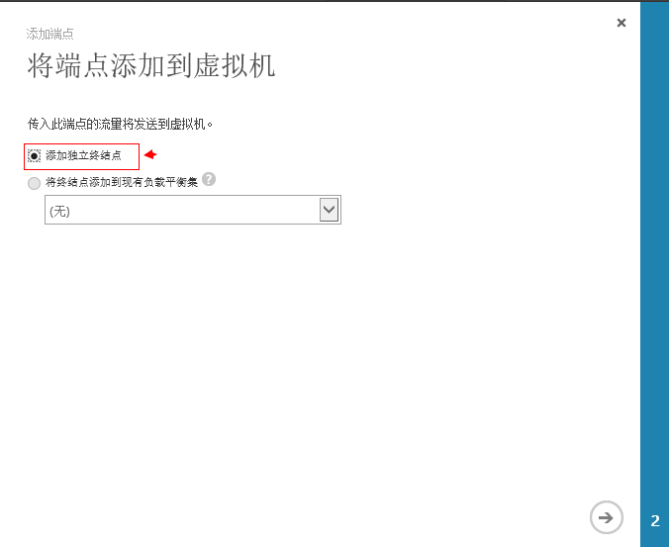
- 输入需要发布的协议信息和端口信息，本例中将虚拟机的TCP8080端口对外发布为公网的8080端口。点击完成后，即可以通过公网IP的8080端口访问该虚拟服务器的8080端口的服务。
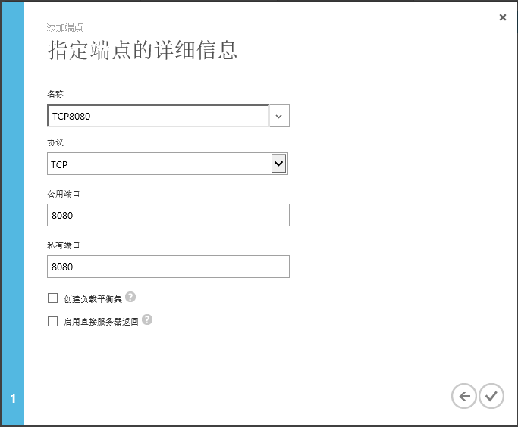
  - 负载均衡配置
- 在上图的端口配置中，有一个选项为”创建负责平衡集“，该选项即可为多个虚拟服务器节点配置负责均衡功能。
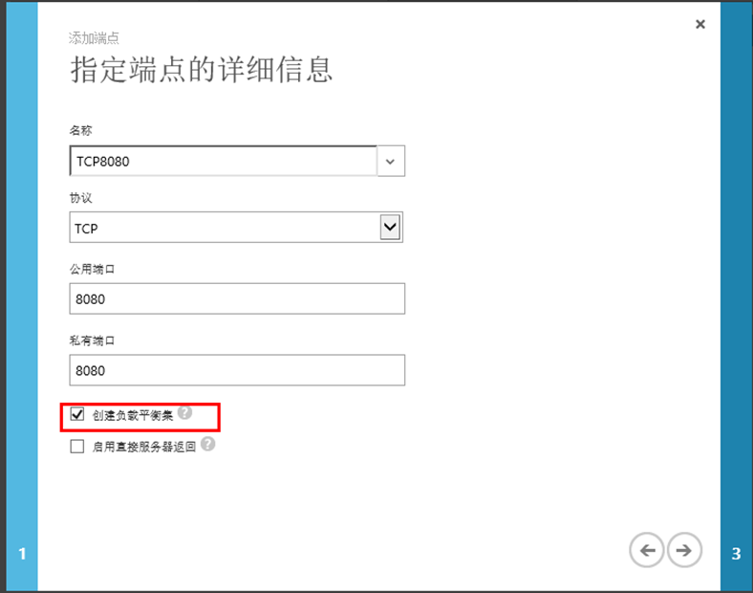
- 输入复制均衡的名称，本例中为NLB8080
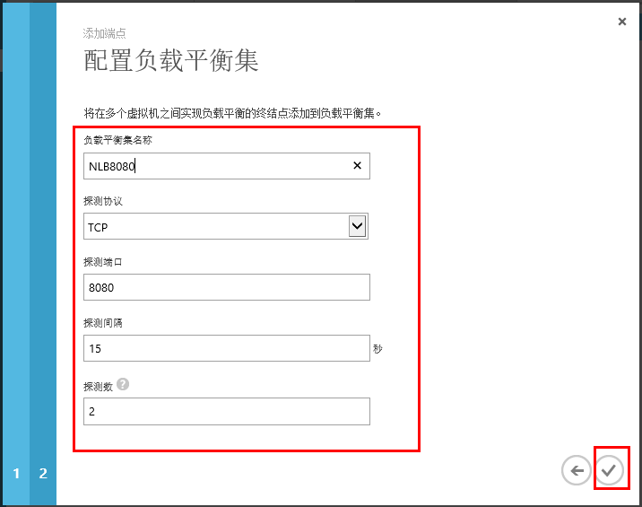
- 将服务器加入负载平衡集。选择需要加入负载平衡的服务器，点击添加，选择负载平衡集的名称
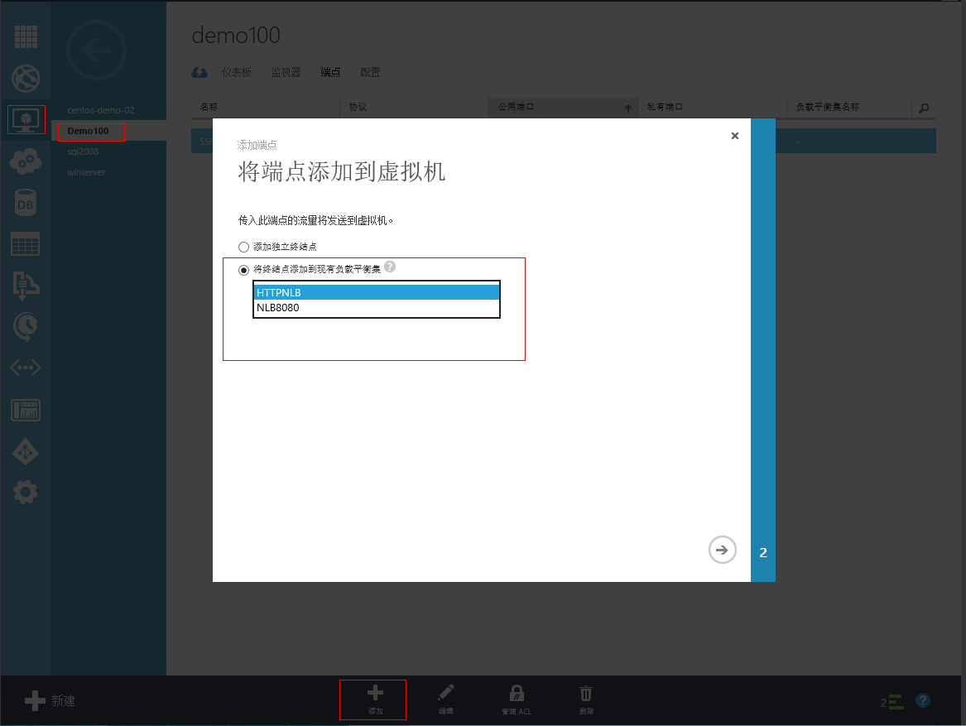
- 输入协议名称,本例中自定义为tcp8080.在配置过程中可以发现，由于指定了加入NLB8080这个负载平衡集，端口信息已经自动填入了。点击完成后。
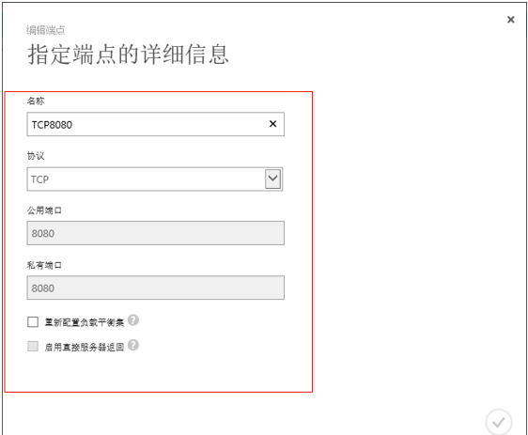
  - 配置可用性集
可用性集的目的是通过多个 Windows Azure 虚拟机来确保应用程序的可用性。在应用程序中使用多台虚拟机可以确保在出现本地网络故障、本地磁盘硬件故障以及平台可能需要的任何计划内停机时，应用程序仍然可用。
- 创建包含虚拟机的可用性集，可以同时创建第一台虚拟机和可用性集，然后在创建更多虚拟机的同时，将这些虚拟机添加到可用性集中。也可以创建虚拟机，创建一个可用性集，然后将所有相关虚拟机添加到该可用性集中。
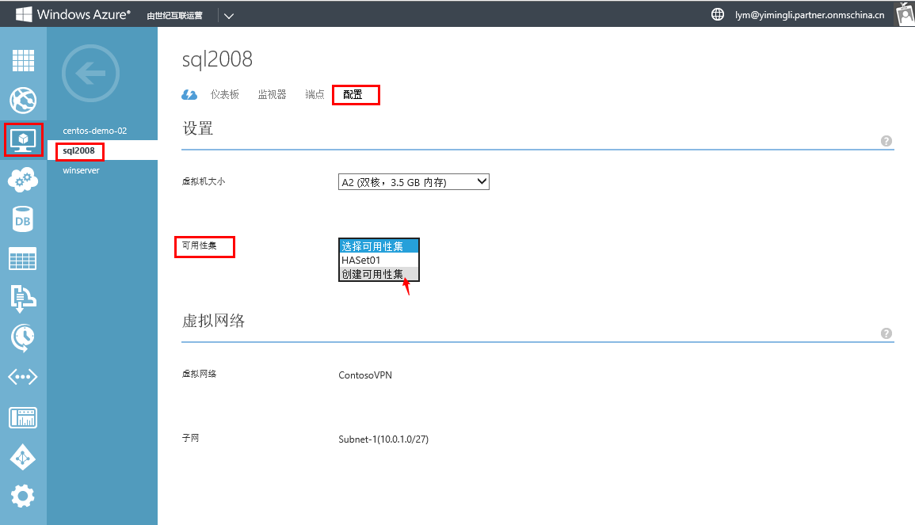
- 将虚拟服务器加入现有的可用性集，选择现有的服务器后该虚拟服务器即可加入到可用性集中。Tips：加入同一可用性集的虚拟服务器都是具有相同功能的服务器。
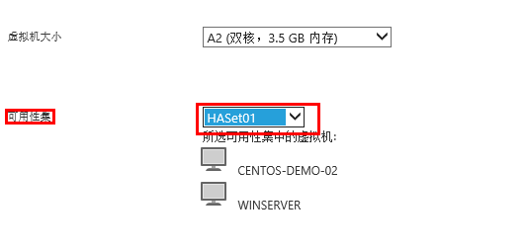
  - 垂直缩放（Scale-up）
基于不同虚机类型（A0-A7）创建虚拟服务器后，在某种应用场景下需要对计算资源执行垂直缩放，比如单一计算节点增加更多的CPU或内存资源（比如从A3扩到A8），或为单一计算节点减少计算资源。在Windows Azure中内置了实现垂直缩放的功能。
点击“功能栏”——“虚拟机”---“配置”，即可从“虚拟机大小”下拉列表中选则所需的虚机类型：
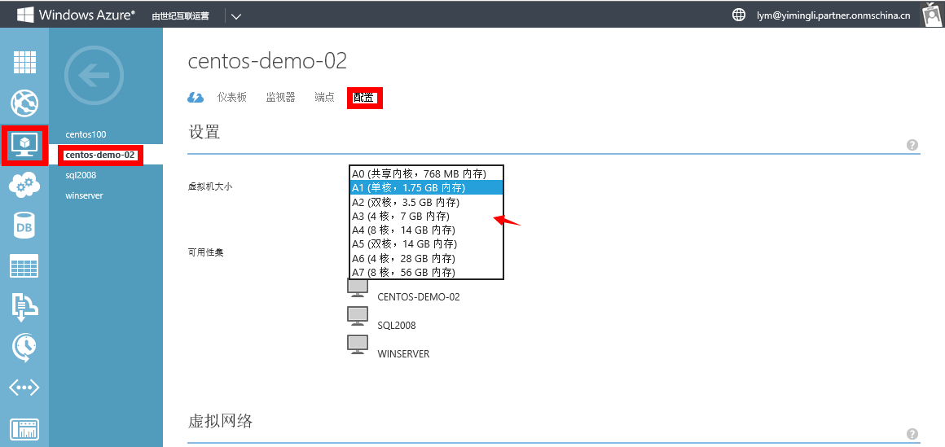
选择到对应的虚机类型后，选择保存，随后虚拟服务器将进行配置更新，系统会被重启。
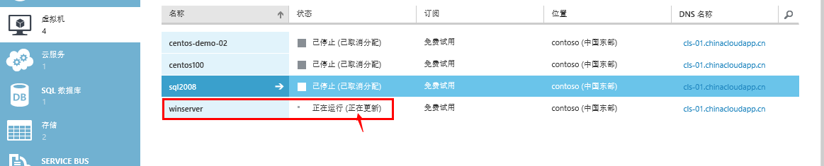
  - 配置自动缩放 (Scale-out)
配置可用性集后，一个可用性群集中具备多个节点。可以在Windows Azure管理页面启用“自动缩放”。可以根据CPU的使用量以及队列深度设置缩放规则。
如下图所示，启用自动缩放规则
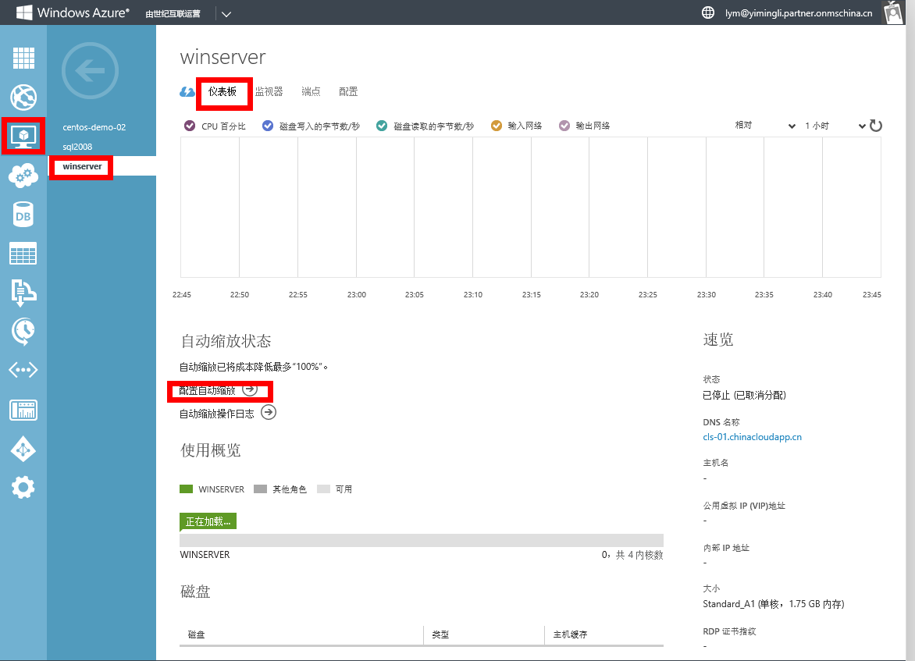
配置自动缩放的具体规则，当达到一定负载时即可触发缩放，引起虚拟机实例的增减。
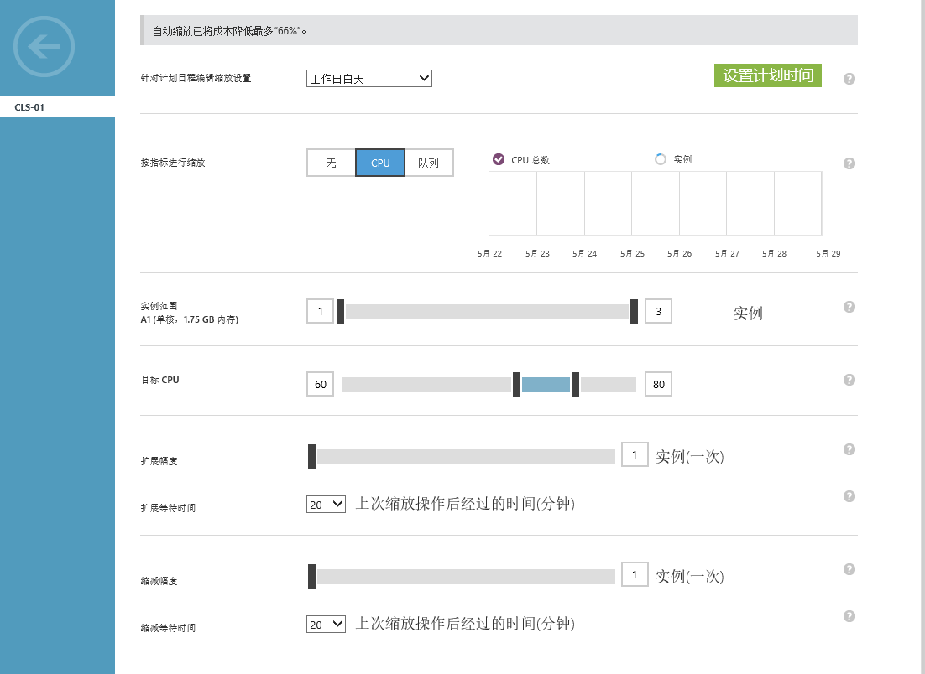

- VPN配置
  - 点到站点VPN
通过点到站点的VPN部署，用户可以在个人工作电脑建立VPN连接到Windows Azure中，实现安全的通讯。
- 在虚拟网络的基础上设置VPN。首先需要指定客户端拨入vpn后的IP池。出于安全考虑，vpn客户端分配的IP与虚拟网络不在同一网络。首先在虚拟网络中，建立VPN客户端的IP地址空间，及Windows Azure虚拟网络地址空间（此地址范围将分配给Windows Azure虚拟服务器）
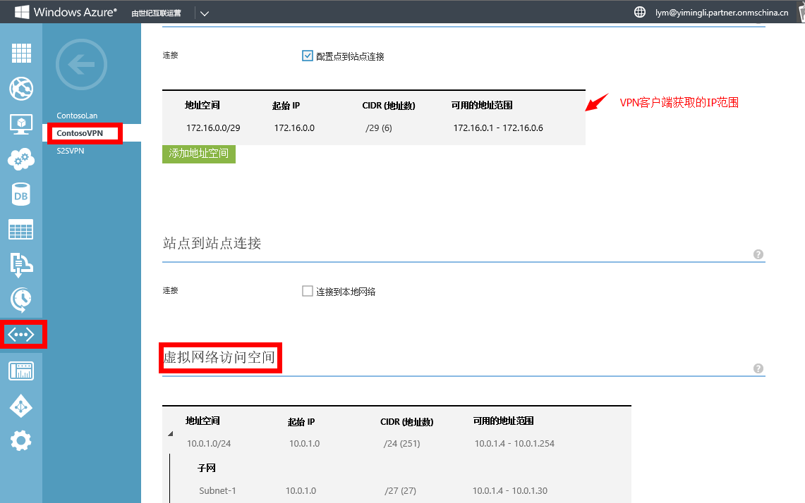

- 在Windows Azure中VPN连接过程中依赖于证书完成验证，所以需要准备两个证书。一个是根证书用于上传到Windows Azure，一个是客户端证书。根证书和客户端证书需要保存在客户端“个人”证书区域。
- 通过makecert（http://msdn.microsoft.com/zh-cn/library/bfsktky3(v=vs.110).aspx ）制作所需证书：
根证书生成示例
makecert -sky exchange -r -n "CN=<contosoRoot>" -pe -a sha1 -len 2048 -ss contoso
表示为contoso组织生产一个名为contosoroot的根证书。

客户端证书生成示例：
makecert.exe -n "CN=<contoso>" -pe -sky exchange -m 96 -ss contoso -in "<contosoRoot>" -is contoso -a sha1
表示基于Contoso root生成一个名为contoso的客户端证书.
执行效果如下图：
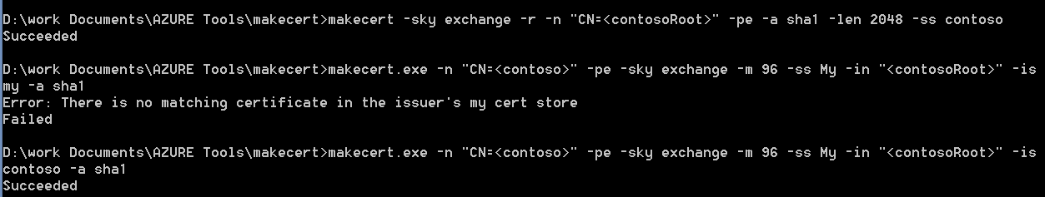
- 将根证书导出为.cer格式，上传到windows Azure：
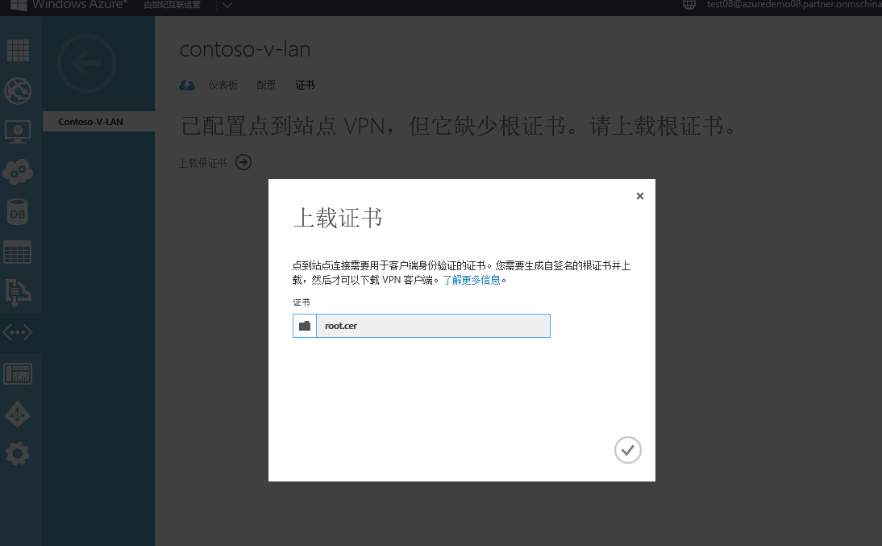

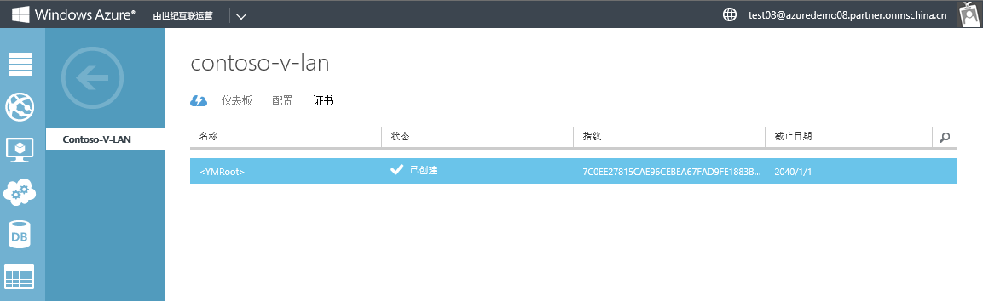

- 创建网关。在这个过程中，会将证书信息，客户端分配IP范围都写入到网关配置中，以便完成客户端的正确认证。创建网关需要20分钟左右。
- 下载VPN客户端，并安装
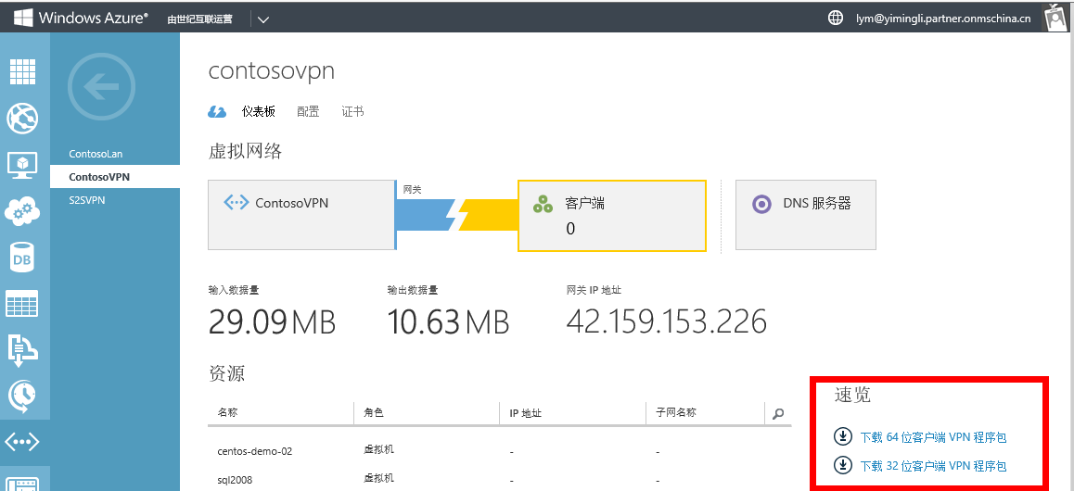
  - 站点到站点VPN
通过建立站点到站点的VPN，本地数据中心的边界防火墙/路由器与Windows Azure建立起IPSEC VPN，将本地数据中心网络扩展到 Windows Azure，并将虚拟网络中部署的虚拟机和服务视为在本地系统上，是实现混合部署的重要基础。
规划站点到站点的VPN需要考虑的问题：
- 地址空间：本地局域网IP地址范围，windows Azure虚拟网络IP地址范围
- 支持的 VPN 网关设备：确认设备是否在兼容列表中
- VPN 网关设备的可通过 Internet 访问的 IP 地址：接口IP
- 名称解析 (DNS) 设计：需要考虑在VPN环境中应用涉及的名称解析问题
- 建立虚拟网络（如果已经建立，可略过建立虚拟网络过程）
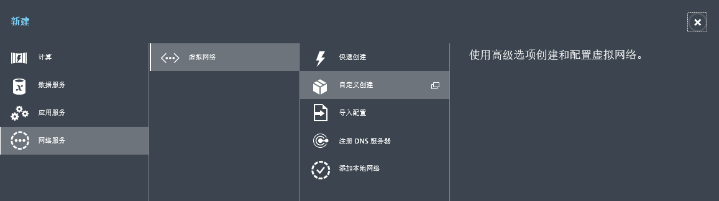
- 指定虚拟网络名称及关联的地缘组
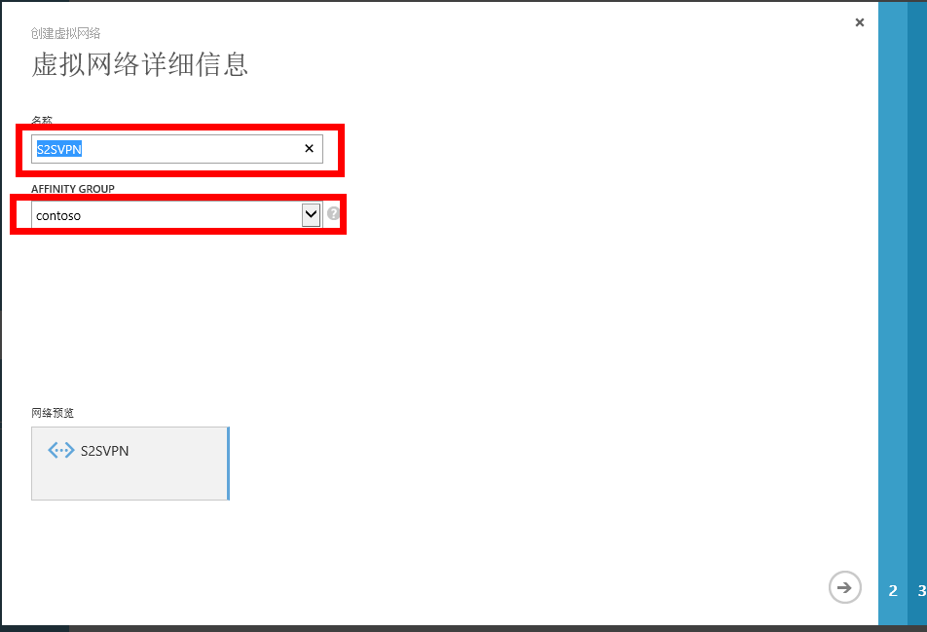
- 指定DNS信息（可选），选择”配置站点到站点VPN“选项

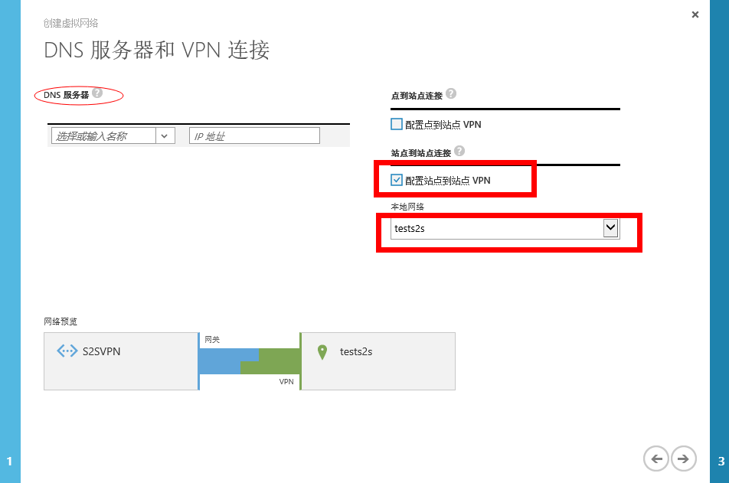
- 指定windows Azure 虚拟网络地址范围（不要与本地网络重叠）
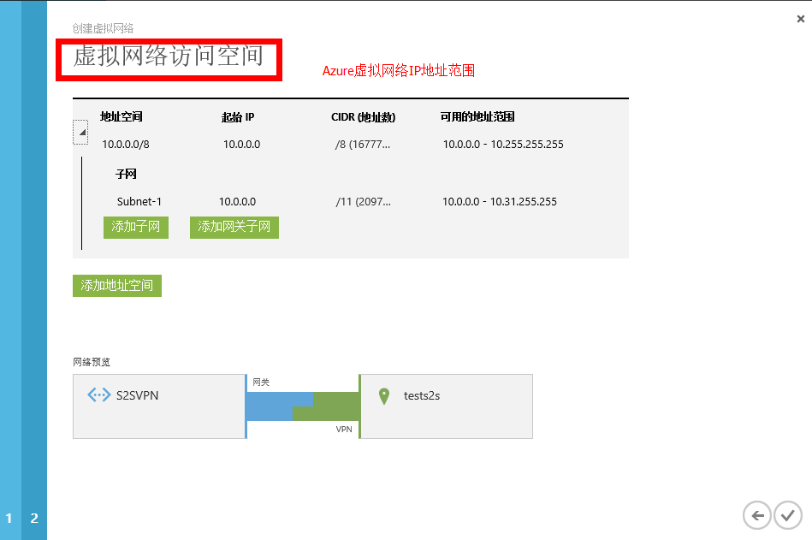
- 配置本地网络。本地网络即为本地数据中心局域网络。请点击“”本地网络“，指定本地网络的逻辑名称和本地VPN设备的接口公网IP。
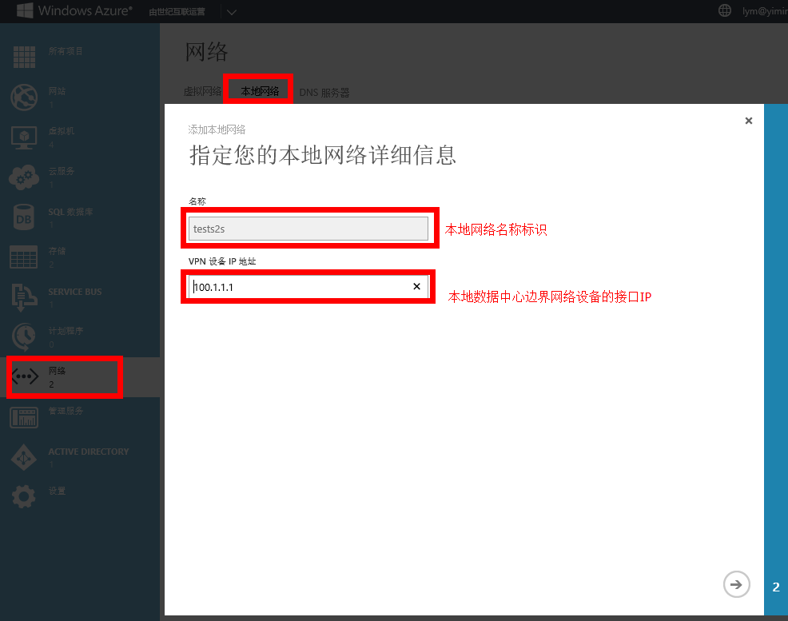
- 按照本地数据中心局域网IP地址信息
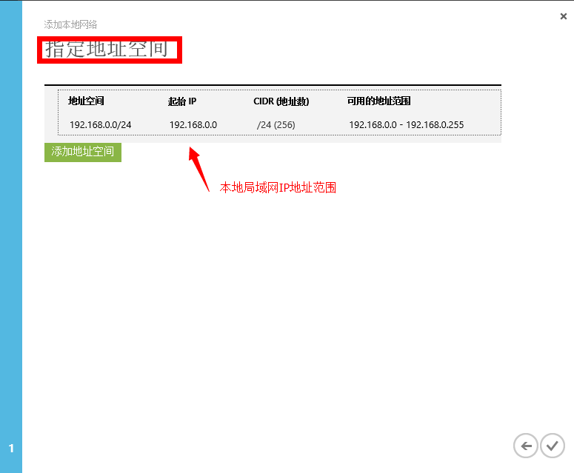

- 创建网关，这个过程大约需要30分钟。
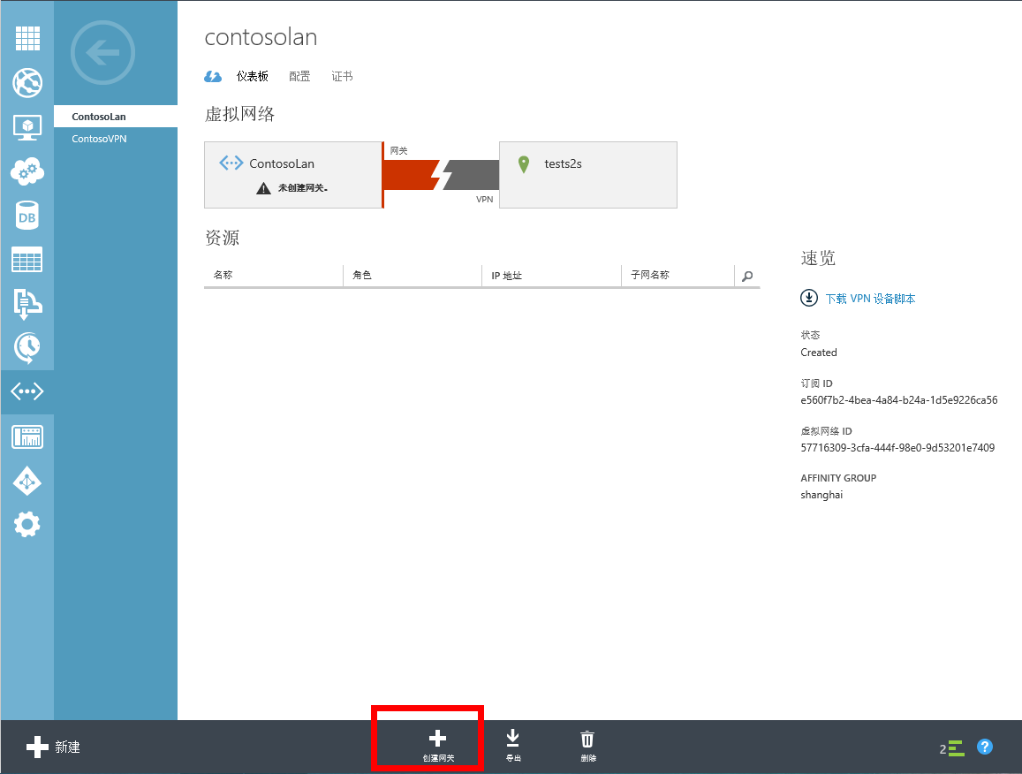
- 根据本地数据中心VPN设备下载对应的脚本，并将脚本中的配置信息应用到VPN设备中，即可建立起站点到站点VPN。
